Laporan Wilayah: Kota Bandung, Jawa Barat — Regulasi HIV, Perlindungan Hak, dan Agenda Perbaikan
Daftar Isi
Cara membaca laporan ini 2
1. Ringkasan untuk pimpinan daerah 3
1.1 Pesan utama 3
1.2 Apa yang perlu diputuskan 4
1.3 Gambaran satu halaman 4
2. Aturan yang diperiksa 5
2.1 Daftar instrumen 5
2.2 Jumlah instrumen per keluarga aturan 6
2.3 Garis waktu penetapan 6
3. Alignment dan cascading Nasional → Provinsi → Kota 7
3.1 Diagram cascade tiga lapis 7
3.2 Matriks alignment pengaman 9
3.3 Pasangan cascade 10
3.4 Di mana pengaman berubah 12
3.5 Dasar hukum usang dan dampak Permenkes 3/2026 12
4. Tujuh hak 13
5. Lima kelompok kunci 14
6. Masalah utama di wilayah ini 15
6.1 Masalah lintas wilayah yang relevan untuk Bandung 15
6.2 Kartu masalah 16
6.3 Seberapa sering setiap jenis masalah muncul di teks 17
6.4 Beban administratif 19
7. AAAQ dan PANTHER 20
8. Ketegangan antaraturan 20
9. Contoh baik yang perlu dipertahankan 23
10. Agenda perbaikan 23
10.1 Reform paket 23
10.2 Pilihan kebijakan per masalah (T26, versi Bandung) 26
11. Matriks peran aktor daerah 27
12. Pemantauan 29
13. Bukti dan batas 30
13.1 Status verifikasi JDIH per instrumen 30
13.2 Belum ditemukan di folder (bukan berarti tidak ada) 30
13.3 Data pelaksanaan yang dibutuhkan 30
13.4 Teks yang belum dibaca utuh 31
14. Langkah 6, 12, dan 24 bulan (usulan) 31
Lampiran 33
Lampiran A. Dokumen rujukan 33
Lampiran B. Istilah singkat 33
Lampiran C. Catatan inkonsistensi data 34

Versi | 1.0
Tanggal | 2026-10-05
Cutoff korpus | 2026-10-04 (verifikasi status daring 2026-10-05)
Wilayah | Kota Bandung (paket “Bandung”); provinsi induk Jawa Barat
Dasar | 12 instrumen paket (9 Kota Bandung, 3 Perda Provinsi Jawa Barat), instrumen nasional pembanding, tabel data/sintesis/
Status | Draf analitik berbantuan mesin. Review manusia belum dilakukan. Temuan berasal dari isi teks aturan, bukan dari pengamatan pelaksanaan
Dokumen teknis | wilayah/Bandung.md (profil teknis), provinsi/Jawa_Barat.md, diagram/D05_cascade_Bandung.mmd, nasional/Laporan_Nasional.md

Cara membaca laporan ini
Laporan ini memakai empat tanda. Tanda ini membantu pembaca membedakan bunyi pasal dari dugaan.
Tanda | Artinya | Contoh
Isi aturan | Apa yang tertulis dalam pasal, dengan nama instrumen dan pasal | “Perda Kota Bandung 4/2026 Pasal 9 menyebut …”
Analisis | Penjelasan tentang cara pasal itu dapat bekerja, termasuk penjelasan lain yang mungkin | “Pasal ini membuka ruang …”
Risiko yang perlu dibuktikan | Akibat yang masuk akal, tetapi belum ada data pelaksanaan yang membuktikannya | “Dapat membuat orang menghindari layanan”
Usulan | Pilihan perbaikan yang masih perlu ditelaah | “Perwal pelaksana memuat …”
Batas yang berlaku untuk seluruh laporan:
- Teks tidak sama dengan praktik. Belum ada data penegakan, data layanan, kesaksian, atau pengaduan (bukti R-2 s.d. R-5). Semua akibat bagi orang adalah risiko yang perlu dibuktikan.
- “Belum ditemukan di folder” tidak sama dengan “tidak diatur”. Banyak Perwal, Pergub, dan SOP tidak ada di folder kajian.
- Bukan skor atau peringkat. Angka dalam laporan ini menghitung pasal atau instrumen yang ditandai. Angka itu tidak mengukur dampak dan tidak boleh dipakai untuk membandingkan Kota Bandung dengan daerah lain.
- Status hukum. Kecuali disebut terkonfirmasi, status berlaku instrumen belum diverifikasi resmi.

1. Ringkasan untuk pimpinan daerah

1.1 Pesan utama
1. Kota Bandung punya dua lapis aturan yang berjalan sendiri-sendiri. Isi aturan. Lapis pertama melindungi layanan: KPA Kota dengan Kelompok Kerja Harm Reduction (Kepwal 443/Kep.4225-Kesra/2025), HIV/IMS sebagai penyakit prioritas dan anggaran kesehatan minimal 10% APBD (Perda 1/2020 Pasal 29 dan 89), serta indikator ODHIV dalam pengobatan ARV di RPJMD (Perda 8/2025). Lapis kedua dibentuk dua Perda 2026: Perda 3/2026 tentang Ketertiban Umum dan Perda 4/2026 tentang Perilaku Seksual Berisiko dan Penyimpangan Seksual. Keduanya menjadikan pekerja seks (PSP), LSL, dan pengguna napza suntik (PENASUN) objek pembinaan, pengawasan, dan sanksi Satpol PP. Analisis. Kedua Perda 2026 tidak merujuk Perda HIV Jawa Barat maupun aturan HIV nasional.
2. Pengaman yang paling khusus bagi populasi kunci tidak turun dari provinsi ke kota. Isi aturan. Perda Jawa Barat 12/2012 mengakui populasi kunci sebagai mitra program, mewajibkan kondom di “tempat keberadaan populasi kunci” (Pasal 12 huruf d), dan menyediakan alat suntik steril serta substitusi oral (Pasal 15 huruf c). Di Perda Kota 4/2026, kondom dan alat suntik steril tidak disebut, dan “pengurangan dampak buruk” dirumuskan sebagai perubahan perilaku (Pasal 19). Perda Kota 3/2026 melarang pengelola “menyediakan fasilitas yang dapat mengundang terjadinya praktik asusila” tanpa pengecualian alat pencegahan kesehatan (Pasal 12 ayat (2) huruf b).
3. Perda 4/2026 menyebut orientasi seksual sebagai “penyimpangan”. Isi aturan. Pasal 9 huruf h dan i menyebut “homoseks” dan “lesbian” sebagai bentuk penyimpangan seksual. Pasal 22 melarang “propaganda” di tempat publik. Perda yang sama juga memuat prinsip “bebas dari diskriminasi” (Pasal 11 ayat (2)) dan kerahasiaan konseling (Pasal 21 ayat (3) huruf b). Risiko yang perlu dibuktikan. Edukasi kesehatan berbasis komunitas dan kunjungan layanan LSL dan transgender (TG) dapat tertahan. Pengesahan Perda ini di paripurna DPRD pada 17 Juni 2026 baru terkonfirmasi media (V-04). Nomor dan pengundangan 30 Juli 2026 hanya berasal dari teks korpus.
4. Perwal pelaksana dua Perda 2026 adalah jendela keputusan terdekat. Isi aturan. Perda 3/2026 (Pasal 65) dan Perda 4/2026 (Pasal 43) mewajibkan Perwal pelaksana dalam satu tahun, yaitu sekitar Juli 2027. Perda 4/2026 mendelegasikan sepuluh materi ke Perwal. Analisis. Isi Perwal akan menentukan apakah risiko di pesan 2 dan 3 terwujud. Perwal adalah jalur perbaikan yang paling cepat dan berada di tangan Wali Kota.
5. Data dan identitas mengalir tanpa pengaman tertulis. Isi aturan. Format mutu SPM HIV di RPJMD mencantumkan “Nomor KTP/NIK”. Perda 1/2020 Pasal 25 ayat (2) huruf d membolehkan penyampaian informasi kesehatan “kepada para pihak yang berkepentingan”, dan kata “rahasia” tidak ditemukan dalam Perda itu. Perda 3/2026 memuat sanksi “pengumuman di media massa” (Pasal 5 ayat (2) huruf g). Perda 4/2026 dan Perda 5/2021 (P4GN) mewajibkan skrining dan tes urine rutin tanpa rumusan persetujuan.
6. Aturan nasional berubah, dan aturan daerah belum menyesuaikan. Isi aturan. Permenkes 3/2026 berlaku 11 Maret 2026 dan mencabut Permenkes 23/2022 kecuali Pasal 41 dan Lampiran. Batang tubuh Permenkes 3/2026 tidak menyebut HIV. Pedoman teknis HIV menurut Pasal 96 huruf a belum ditemukan. Tenggat penyesuaian daerah menurut Pasal 97 (11 September 2026) sudah lewat. Tidak satu pun instrumen paket Bandung merujuk Permenkes 23/2022 atau Permenkes 3/2026. Sepuluh dari dua belas instrumen mencatat kandidat dasar hukum usang.
7. Kelembagaan HIV kota tidak memberi kursi tertulis kepada komunitas. Isi aturan. Keanggotaan KPA Kota 2023 memuat “Lembaga Swadaya Masyarakat Peduli AIDS Kota Bandung”, bukan jaringan ODHIV atau populasi kunci. Daftar anggota KPA 2025 tidak tersedia karena halamannya hilang. KPA Provinsi (Perda Jabar 12/2012 Pasal 20 ayat (3)) juga tidak memberi kursi komunitas.

1.2 Apa yang perlu diputuskan
No | Keputusan | Pemilik usulan | Mengapa mendesak
1 | Memasukkan pengecualian kegiatan kesehatan (penjangkauan, kondom, alat suntik steril, tes di lokasi) dan klausul nondiskriminasi ke rancangan Perwal pelaksana Perda 3/2026 dan Perda 4/2026 | Wali Kota; Bagian Hukum, Dinkes, Satpol PP, KPA | Perwal jatuh tempo sekitar Juli 2027; setelah terbit, perubahan lebih sulit
2 | Menetapkan persetujuan, hak menolak, dan kerahasiaan dalam SOP skrining sekolah, tempat kerja, dan tes urine | Dinkes, Disdik, Disnaker, Kesbangpol/BNNK | Skrining rutin tahunan sudah tertulis di Perda 4/2026 Pasal 30 dan Perda 5/2021 Pasal 30
3 | Menelaah Perda 4/2026 Pasal 1 angka 7, Pasal 9 huruf h–i, dan Pasal 22 terhadap UU 23/2014 Pasal 76 ayat (1) huruf b dan Pasal 250 | DPRD, Wali Kota, Bagian Hukum; pembinaan Gubernur dan Kemendagri | Kandidat ketegangan vertikal; perubahan Perda butuh siklus Propemperda
4 | Menambah kursi organisasi ODHIV dan populasi kunci (termasuk waria/TG) pada keanggotaan KPA Kota | Wali Kota, KPA | Dapat dilakukan dengan Keputusan Wali Kota tanpa DPRD
5 | Menginventarisasi dasar hukum usang dan menyesuaikan dengan UU 17/2023, PP 28/2024, Permenkes 3/2026 | Bagian Hukum, Dinkes | Tenggat Pasal 97 Permenkes 3/2026 sudah lewat
6 | Mengumpulkan data penindakan Satpol PP dan data layanan HIV populasi kunci sebelum dan sesudah Juli 2026 | Satpol PP, Dinkes, KPA, organisasi komunitas | Tanpa data ini risiko tidak dapat dinaikkan menjadi temuan dampak atau digugurkan

1.3 Gambaran satu halaman
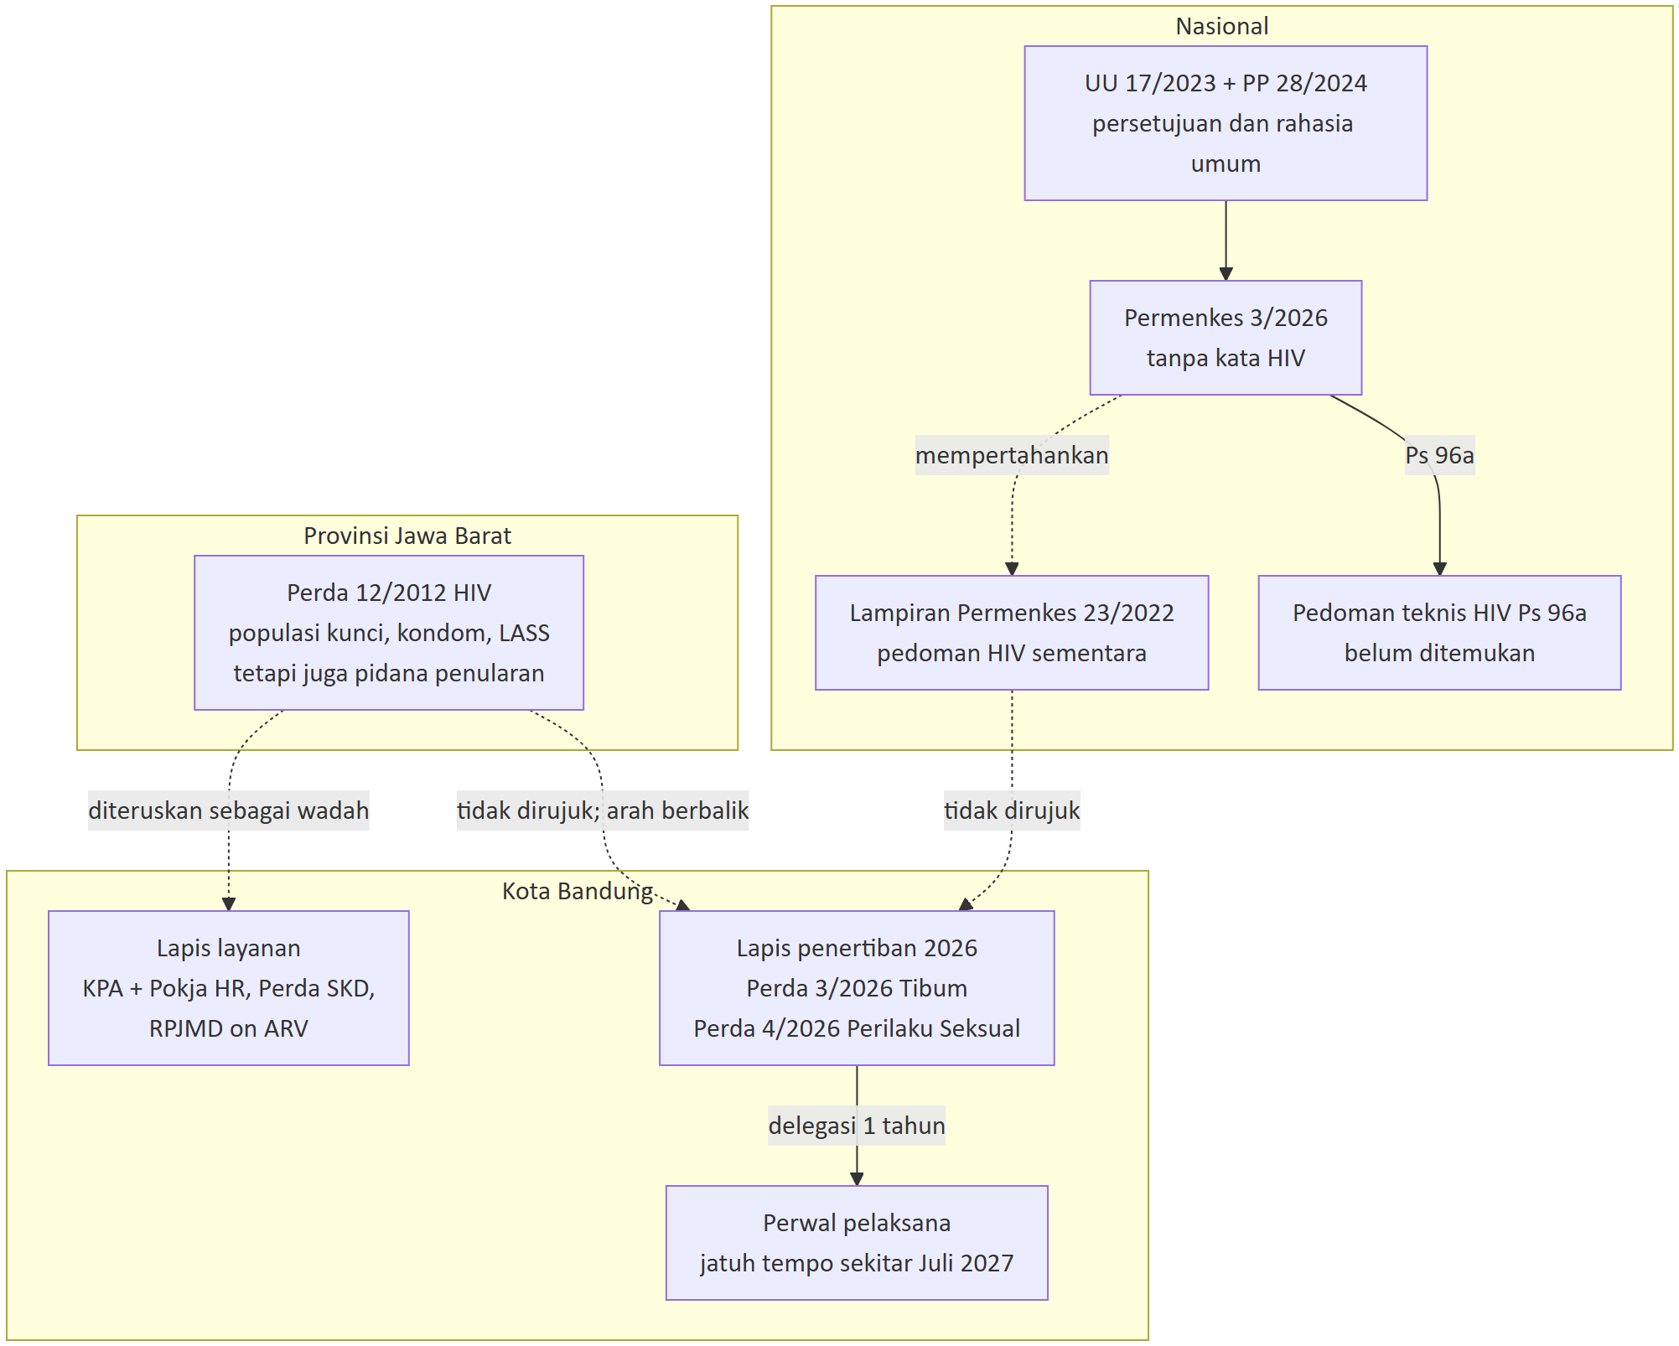
Gambar 1. Gambaran satu halaman. Garis tegas = hubungan tertulis; garis putus-putus = hubungan tematik atau tidak tertulis. Bagan ini menyederhanakan rincian di bagian 3.

2. Aturan yang diperiksa

2.1 Daftar instrumen
Isi aturan. Tabel ini memuat instrumen nasional yang menjadi pembanding dan dua belas instrumen paket. Status temporal berasal dari T12. Hasil verifikasi JDIH berasal dari sumber_verifikasi/verifikasi_parts/D.csv dan verifikasi_status_web.csv.
ID | Jenis/nomor/tahun | Judul singkat | Keluarga aturan | Status temporal | Hasil verifikasi JDIH
NAS-000-048 | UU 17/2023 | Kesehatan | Kesehatan umum (nasional) | Berlaku | Terkonfirmasi JDIH BPK (Laporan Nasional §3.1)
NAS-000-009 | PP 28/2024 | Pelaksanaan UU Kesehatan | Kesehatan umum (nasional) | Berlaku | Terkonfirmasi JDIH BPK
NAS-000-024 | Permenkes 3/2026 | Penanggulangan Penyakit | Kesehatan/HIV (nasional) | Berlaku sejak 11-03-2026 | Terkonfirmasi JDIH BPK (V-01)
NAS-000-020 | Permenkes 23/2022 | HIV, AIDS, IMS | HIV (nasional) | Dicabut kecuali Pasal 41 dan Lampiran | Terkonfirmasi JDIH BPK (V-01)
NAS-000-056 | UU 23/2014 | Pemerintahan Daerah | Pemerintahan (nasional) | Berlaku dengan perubahan | Terkonfirmasi JDIH BPK
NAS-000-013 | Permendagri 59/2021 | SPM, termasuk layanan HIV | Pemerintahan (nasional) | — | Belum diverifikasi
NAS-000-049 | UU 27/2022 | Pelindungan Data Pribadi | HAM/privasi (nasional) | Berlaku | Terkonfirmasi JDIH BPK
PROV-32-001 | Perda Prov. Jabar 11/2010 | Penyelenggaraan Kesehatan | RF-KES | STALE-CANDIDATE | Belum diperiksa (BELUM_TERVERIFIKASI)
PROV-32-002 | Perda Prov. Jabar 12/2012 | Pencegahan dan Penanggulangan HIV dan AIDS | RF-HIV | STALE-CANDIDATE | Terkonfirmasi sumber resmi (V-D-07, peraturan.go.id: “Berlaku”)
PROV-32-003 | Perda Prov. Jabar 7/2018 | Pencegahan dan Penanganan Pornografi | RF-TRANTIB | STALE-CANDIDATE | Belum diperiksa (BELUM_TERVERIFIKASI)
KAB-3273-002 | Kepwal 443/Kep.918-Orpad/2019 | KPA Kota Bandung 2019 | RF-HIV, RF-PEMDA | STALE-CANDIDATE | Tidak ditemukan dalam pencarian (V-D-03)
KAB-3273-001 | Kepwal 443/Kep.1694-Kesra/2023 | KPA Kota Bandung 2023 | RF-PEMDA | SUPERSEDED menurut teks KAB-3273-003 | Tidak ditemukan dalam pencarian (V-D-02)
KAB-3273-003 | Kepwal 443/Kep.4225-Kesra/2025 | KPA Kota Bandung 2025 | RF-PEMDA | UNKNOWN | Tidak ditemukan dalam pencarian (V-D-04)
KAB-3273-004 | Perda 14/2019 | Perubahan Perda 7/2012 Kepariwisataan | RF-KERJA | STALE-CANDIDATE | Belum diperiksa (BELUM_TERVERIFIKASI)
KAB-3273-005 | Perda 8/2025 | RPJMD 2025–2029 | RF-LAIN (perencanaan) | UNKNOWN | Terkonfirmasi sumber resmi (V-D-01, JDIH BPK: “Berlaku”)
KAB-3273-006 | Perda 1/2020 | Sistem Kesehatan Daerah (SKD) | RF-KES | STALE-CANDIDATE | Belum diperiksa (BELUM_TERVERIFIKASI)
KAB-3273-007 | Perda 3/2026 | Ketertiban Umum, Ketenteraman, Pelindungan Masyarakat | RF-TRANTIB | STALE-CANDIDATE | Konsisten dengan teks, hanya sumber sekunder (V-D-05, berita RRI)
KAB-3273-008 | Perda 4/2026 | Pencegahan dan Pengendalian Perilaku Seksual Berisiko dan Penyimpangan Seksual | RF-TRANTIB, RF-KES | STALE-CANDIDATE | Sebagian: pengesahan 17-06-2026 terkonfirmasi media; nomor dan pengundangan hanya dari korpus (V-04, V-D-06)
KAB-3273-009 | Perda 5/2021 | P4GN dan Prekursor Narkotika | RF-NAPZA, RF-TRANTIB | STALE-CANDIDATE | Belum diperiksa (BELUM_TERVERIFIKASI)
Catatan kualitas teks. Label “RANCANGAN” muncul pada naskah yang memuat data penetapan dan pengundangan: Perda 8/2025 (kop), Perda 3/2026, 4/2026, dan 5/2021 (judul Penjelasan), serta Perda Jabar 11/2010 dan 12/2012 (kop). Perda 3/2026 menyebut nomor TLN UU 1/2026 Penyesuaian Pidana 7153, sedangkan Perda 4/2026 menyebut 7531 dengan tahun kosong. Kepwal KPA 2025 kehilangan halaman 2, 4–5, dan 7–9, termasuk Lampiran I susunan anggota. Perda Jabar 7/2018 berhenti setelah Pasal 36.

2.2 Jumlah instrumen per keluarga aturan
Keluarga aturan | Jumlah instrumen di folder | Instrumen
HIV/AIDS dan IMS | 2 | Kepwal KPA 2019; Perda Jabar 12/2012
Narkotika (P4GN) | 1 | Perda 5/2021
Ketertiban, kesusilaan | 4 | Perda 3/2026; Perda 4/2026; Perda 5/2021; Perda Jabar 7/2018
Kesehatan umum | 3 | Perda 1/2020; Perda 4/2026; Perda Jabar 11/2010
Jaminan, pembiayaan, retribusi | 0 | belum ditemukan di folder
Perempuan dan anak | 0 | belum ditemukan di folder
HAM, privasi | 0 | belum ditemukan di folder
Pemerintahan dan kelembagaan | 3 | Kepwal KPA 2019, 2023, 2025
Kerja, pendidikan, informasi | 1 | Perda 14/2019 Kepariwisataan
Lain (perencanaan) | 1 | Perda 8/2025 RPJMD
Sumber: data/sintesis/T32_wilayah_keluarga.csv. Satu instrumen dapat masuk lebih dari satu keluarga. Angka 0 berarti tidak ada di folder, bukan tidak ada di Kota Bandung.
Analisis. Keluarga ketertiban dan kesusilaan (4 instrumen) lebih banyak daripada keluarga HIV (2). Perda kota yang paling langsung mengatur HIV, yaitu Perda Kota Bandung 12/2015 tentang P4GN dan Penanggulangan HIV/AIDS, belum ditemukan di folder. Bagian narkotikanya dicabut oleh Perda 5/2021 Pasal 58, sedangkan bagian HIV-nya menurut teks tidak dicabut. Karena itu, standar HIV tingkat kota tidak dapat dibaca langsung.

2.3 Garis waktu penetapan
Penetapan instrumen provinsi, kota, dan tonggak nasional
Tahun | Peristiwa
2010 | Perda Jabar 11/2010 Kesehatan, 23 Agustus
2012 | Perda Jabar 12/2012 HIV, diundangkan 18 Juni
2018 | Perda Jabar 7/2018 Pornografi, tanggal tidak tersedia
2019 | Kepwal KPA 2019, 5 November
 | Perda Kota 14/2019 Kepariwisataan, 31 Desember
2020 | Perda Kota 1/2020 Sistem Kesehatan Daerah, 28 Januari
2021 | Perda Kota 5/2021 P4GN, 17 Mei
2023 | Kepwal KPA 2023, 10 Juli
2025 | Perda Kota 8/2025 RPJMD, 20 Agustus
 | Kepwal KPA 2025, 17 September
2026 | Permenkes 3/2026 berlaku 11 Maret
 | Perda Kota 3/2026 Ketertiban Umum, 15 Juli
 | Perda Kota 4/2026 Perilaku Seksual, 30 Juli
 | Tenggat Pasal 97 Permenkes 3/2026, 11 September
2027 | Tenggat Perwal pelaksana Perda 3/2026 dan 4/2026, sekitar Juli
Gambar 2. Garis waktu penetapan. Tanggal berasal dari T12 dan teks korpus; tanggal 2026 untuk Perda Kota belum terkonfirmasi JDIH. (Disajikan sebagai tabel agar terbaca.)
Analisis. Dua Perda kota 2026 diundangkan berselang 15 hari. Keduanya terbit setelah Permenkes 3/2026 berlaku, tetapi tidak merujuknya. Perda HIV provinsi berusia 14 tahun dan disusun sebelum Permenkes 21/2013 dan 23/2022.

3. Alignment dan cascading Nasional → Provinsi → Kota
Bagian ini menjawab satu pertanyaan: pengaman apa yang turun dari pusat dan provinsi ke Kota Bandung, dan di mana pengaman itu berubah?
Isi aturan. Tidak ada delegasi formal dari Perda Jawa Barat ke instrumen Kota Bandung. Hubungan tertulis antara provinsi dan kota hanya berupa rujukan isi: Perda Jabar 12/2012 mengatur KPA kabupaten/kota dan pembinaan kabupaten/kota (R20, R21), dan Kepwal KPA kota wajib melapor kepada KPA Provinsi (KAB-3273-001-R13; KAB-3273-003-R06). Hubungan Perda Jabar dengan Perda kota 2026 dan Perda SKD bersifat tematik. Analisis. Karena itu, perbandingan di bawah adalah uji keselarasan isi, bukan uji kepatuhan delegasi.

3.1 Diagram cascade tiga lapis

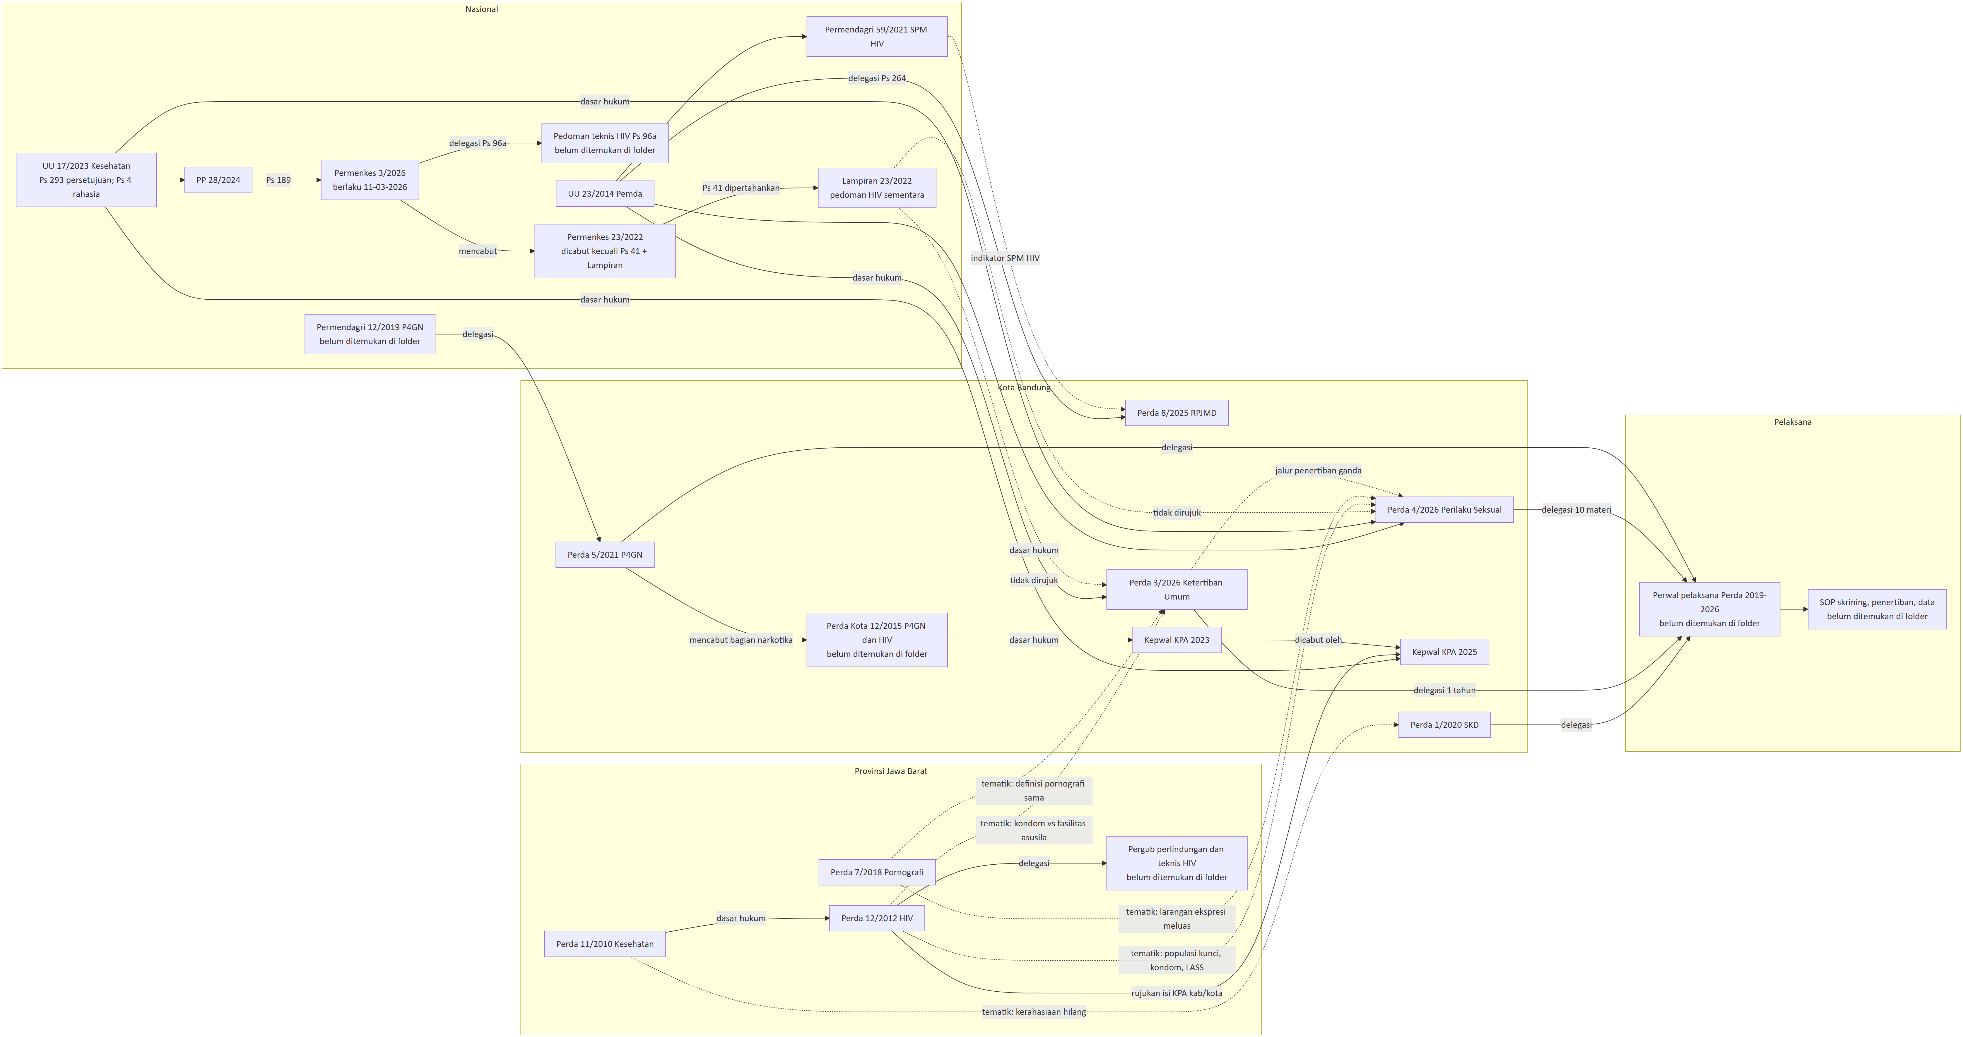
Gambar 3. Cascade tiga lapis. Garis tegas = relasi berbasis teks (delegasi, rujukan dasar hukum, mencabut). Garis putus-putus = hubungan tematik atau tidak tertulis. Node “belum ditemukan di folder” = dirujuk atau didelegasikan tetapi tidak ada di korpus. Diolah dari diagram/D05_cascade_Bandung.mmd dan profil blok C. Diagram ini padat: perbesar tampilan atau buka berkas resolusi penuh diagram_resolusi_penuh/Laporan_Bandung_diagram3.png.

3.2 Matriks alignment pengaman
Kolom terakhir memakai enam kategori: Dipertahankan, Menyempit, Hilang, Ditambah di daerah, Bertentangan (kandidat), dan Belum ditemukan. Semua isi berasal dari teks; kategori adalah usulan mesin.
Pengaman | Nasional (UU 17/2023, PP 28/2024, Permenkes 3/2026 + Lampiran 23/2022) | Provinsi Jawa Barat | Kota Bandung | Arah perubahan
Persetujuan tes | UU 17/2023 Ps 293 mewajibkan persetujuan; pengecualian Ps 295 (program pemerintah) dan Ps 276 huruf d. Ps 24 Permenkes 23/2022 dicabut; batang tubuh Permenkes 3/2026 tidak memuat kata “persetujuan” | Perda 12/2012 Ps 14 ayat (2): tes “sukarela dan/atau inisiatif petugas” tanpa rumusan persetujuan (C018). Perda 11/2010 Ps 15 ayat (2) huruf a: hak menolak tidak berlaku bagi penyakit yang “dapat secara cepat menular” (C013) | Perda 4/2026 Ps 30 huruf d: skrining rutin “setiap 1 (satu) tahun sekali” bagi pendidik dan peserta didik tanpa rumusan persetujuan (C043); Ps 31 dan 34 skrining tempat kerja. Kepwal KPA 2023: skrining ibu hamil dan calon pengantin tanpa rumusan sukarela (I03) | Menyempit di provinsi; Hilang di kota
Konseling | Lampiran 23/2022 (konseling; notifikasi pasangan dengan rujukan pasien/petugas) sebagai pedoman sementara | Perda 12/2012 Ps 14 ayat (3): “Penyelenggaraan konseling, dan tes HIV dilakukan secara rahasia” (C019) | Perda 4/2026: konseling HIV/VCT dan psikolog di Puskesmas (C016, C024); konseling oleh “pembimbing keagamaan bersertifikat” untuk “terhindar” dari penyimpangan (C031) | Dipertahankan, dengan pergeseran tujuan
Kerahasiaan dan pengecualiannya | UU 17/2023 Ps 4 ayat (4): pengecualian termasuk permintaan aparat penegak hukum; PP 28/2024 Ps 735 ayat (2). Permenkes 3/2026 Ps 24 ayat (1) huruf d dan Ps 85 menambah aliran data tanpa pengaman khusus | Perda 11/2010 Ps 16 ayat (1) hak atas rahasia (C015), pengecualian “kepentingan masyarakat” Ps 16 ayat (2) huruf d–e. Perda 12/2012 Ps 23 kerahasiaan rekam medis (C030) dengan pengecualian “untuk kepentingan” ODHIV | Perda 1/2020 Ps 25 ayat (2) huruf d: informasi kepada “para pihak yang berkepentingan”; kata “rahasia” tidak ditemukan (C010). RPJMD: NIK dalam rekam mutu SPM HIV (C016). Perda 3/2026 Ps 5 ayat (2) huruf g: “pengumuman di media massa” (C008). Perda 5/2021: kerahasiaan asesmen (C016) | Menyempit; Hilang di Perda SKD
Pembukaan status ke pasangan | Lampiran 23/2022: notifikasi pasangan melalui rujukan pasien/petugas; persetujuan tertulis untuk penelusuran (C045) | Perda 12/2012 Ps 22 ayat (2): status “wajib dibuka” untuk pencegahan penularan kepada pasangan dan kebutuhan layanan, tanpa prosedur (C029) | Belum ditemukan di folder | Ditambah di daerah (kewajiban, provinsi); kota belum ditemukan
Larangan diskriminasi dan penolakan layanan | UU 17/2023 Ps 174 larangan menolak pasien (umum). Permenkes 3/2026 Ps 2 huruf d dan Ps 26 ayat (1): tujuan menghapus stigma | Perda 12/2012 Ps 4 asas “nondiskriminasi” (C006); penyedia layanan wajib melayani “tanpa diskriminasi” (C032); perlindungan pekerja dengan HIV (C037). Tanpa sanksi | Perda 4/2026 Ps 11 ayat (2) “bebas dari diskriminasi” (C020), tetapi Ps 9 huruf h–i dalam Perda yang sama. Perda 1/2020: larangan menolak pasien gawat darurat (C007) | Dipertahankan pada asas; Bertentangan secara internal
Harm reduction (LASS/PTRM) | Batang tubuh Permenkes 3/2026 tidak memuatnya; dasar tersisa Lampiran 23/2022 Bab V huruf G (C041). PP 28/2024 Ps 158: rehabilitasi dengan persetujuan tertulis | Perda 12/2012 Ps 15 huruf c: “layanan alat dan jarum suntik steril, substitusi oral” (C020) | Kepwal KPA 2025 Lampiran I: Pokja Harm Reduction (C008). Perda 5/2021 tanpa HR (I03). Perda 4/2026 Ps 19 dan C037: “pengurangan dampak buruk” sebagai perubahan perilaku; Ps 8 huruf e penasun sebagai pelaku perilaku berisiko | Dipertahankan sebagai wadah KPA; Hilang di Perda
Populasi kunci termasuk TG | Ps 1 angka 8 Permenkes 23/2022 dicabut; Lampiran (C039) masih menyebut waria, meliputi transgender dan transpuan | Perda 12/2012 Ps 1 angka 12: populasi kunci berbasis perilaku (C004); PSP dan LSL tersirat; TG tidak disebut | Tidak didefinisikan. Perda 4/2026 Ps 9 huruf h–i: “homoseks”, “lesbian” sebagai penyimpangan (C018). TG tidak disebut di instrumen kota mana pun | Menyempit di provinsi; Bertentangan di kota
Forum koordinasi/KPA dan kursi komunitas | Perpres 124/2016 Ps 17A; Lampiran Bab IV huruf B (C037); Permenkes 3/2026 Ps 83 ayat (2) dan Ps 86 ayat (2) huruf b | Perda 12/2012 Ps 20 ayat (3): unsur “lembaga swadaya masyarakat yang peduli HIV dan AIDS” (C026); Kepgub KPA belum ditemukan | Kepwal KPA 2023: “Lembaga Swadaya Masyarakat Peduli AIDS Kota Bandung” (C008). Kepwal 2025: Lampiran I hilang | Dipertahankan tanpa kursi komunitas; 2025 belum dapat dinilai
Layanan gratis/tarif | Permendagri 59/2021 Ps 3 ayat (2) huruf o: SPM layanan HIV bagi orang berisiko; Lampiran C047, C054 | Perda 11/2010 Ps 20 ayat (3): anggaran kesehatan minimal 10% di luar gaji (C020); Perda 12/2012: jaminan bagi ODHIV tidak mampu (C023) | Perda 1/2020 Ps 89: minimal 10% APBD (C025); larangan uang muka gawat darurat (C007); penggantian biaya bersyarat “data kependudukan yang valid” Ps 69 ayat (3) (C022). Tarif HIV tidak ditemukan | Dipertahankan; syarat identitas ditambah di daerah
Kanal pengaduan | Permenkes 3/2026 Ps 92–94 hanya untuk pelanggaran Ps 88–91 dan mensyaratkan identitas pengadu | Tidak ada mekanisme pengaduan diskriminasi (PROV-32-002-I05); Perda 7/2018 menjaga kerahasiaan pelapor pornografi (C043) | Perda 3/2026 Ps 46: aduan atas pelayanan Satpol PP. Perda 4/2026: Satpol PP menindaklanjuti pengaduan atas perilaku (Ps 34 ayat (6), Ps 38 ayat (4)), bukan atas pelanggaran hak | Belum ditemukan untuk pelanggaran hak terkait HIV
Pidana/sanksi berbasis status | UU 23/2014 Ps 238: pidana Perda paling lama 6 bulan. Tidak ada pidana HIV di Permenkes 3/2026; Ps 31 huruf a jo. Ps 88 ayat (15) perlu diklarifikasi | Perda 12/2012 Ps 35 ayat (3): “Setiap ODHA dilarang menularkan HIV dan AIDS kepada pasangannya dan/atau orang lain” (C044) jo. kurungan 3 bulan/denda Rp50 juta (C045), tanpa unsur kesengajaan | Perda 3/2026 Ps 14 ayat (1) jo. Ps 60 ayat (2): larangan “berperilaku yang beresiko … yang mengakibatkan penularan penyakit”, pidana saat darurat kesehatan/KLB (C014, C023). Perda 4/2026 Ps 27: sepuluh sanksi administratif oleh Satpol PP (C038–C039) | Ditambah di daerah (provinsi); diubah di kota menjadi delik umum
Tes/pemeriksaan wajib | Kepmenakertrans 68/2004: tes HIV dilarang sebagai syarat kerja. UU 17/2023 Ps 295 memberi pengecualian program | Perda 12/2012 Ps 26 huruf a: wajib tes bagi yang “merasa dirinya berisiko” (C033) | Perda 4/2026 Ps 30 huruf d, Ps 31, Ps 34 (C043, C044); Perda 5/2021 Ps 30 tes urine massal tahunan dan Ps 32 syarat negatif untuk pengangkatan ASN/CPNS/tenaga kontrak (C012, C013) | Ditambah di daerah
Penertiban di lokasi layanan | UU 23/2014 Ps 255: Satpol PP. Permenkes 3/2026 Ps 6, 25, 84 dan Lampiran C039–C041 (edukasi kondom/pelicin, skrining IMS di lokasi, LASS) sebagai dasar kegiatan kesehatan | Perda 12/2012 Ps 12 huruf d: kondom di “tempat keberadaan populasi kunci” (C015). Perda 7/2018: pencegahan “layanan seksual” dengan Satpol PP (I03) | Perda 3/2026 Ps 12 ayat (2) huruf b “fasilitas yang dapat mengundang terjadinya praktik asusila” (C013); Ps 12 ayat (1) huruf a prostitusi, huruf d “hubungan sesama jenis” (C011, C012). Perda 4/2026 Ps 17 pengawasan tempat “potensi transaksi” (C026). Perda 5/2021 Ps 34 razia | Bertentangan (kandidat)
Analisis. Dari tiga belas baris, pengaman yang dipertahankan sampai ke kota bersifat umum: asas nondiskriminasi, konseling, wadah KPA, dan lantai anggaran. Pengaman yang khusus bagi populasi kunci (kondom di lokasi, alat suntik steril, pengakuan sebagai mitra) hilang atau berbalik arah. Pada saat yang sama, kewajiban tes, skrining, dan pelaporan bertambah di kota. Penjelasan lain yang perlu dipertimbangkan: sebagian beban (NIK, pelaporan penyakit) mengikuti pola pendataan nasional, dan Perda Jabar 12/2012 sendiri sudah memuat pidana penularan. Jadi pendekatan koersif tidak sepenuhnya baru di wilayah ini.

3.3 Pasangan cascade
Sumber: data/sintesis/T11_cascade_alignment.csv (23 baris unsur untuk Bandung) dan profil blok D.
Pasangan | Jenis hubungan | Apa yang diwariskan | Apa yang berubah | Arti bagi layanan
1. Perda Jabar 12/2012 HIV ↔ Perda Kota 4/2026 Perilaku Seksual | Tematik | Asas nondiskriminasi (Ps 4 ↔ Ps 11 ayat (2)) | Populasi kunci menjadi objek pembinaan dan sanksi (bertentangan); kondom dan alat suntik steril hilang; kerahasiaan hanya untuk konseling (menyempit); larangan “promosi, deklarasi, demonstrasi dan normalisasi” (menyempit) | Risiko yang perlu dibuktikan: penjangkauan, distribusi kondom, dan KIE berbasis komunitas tertahan
2. Perda Jabar 12/2012 HIV ↔ Perda Kota 3/2026 Ketertiban Umum | Tematik | — | Kondom di lokasi berhadapan dengan larangan “fasilitas yang dapat mengundang” (bertentangan); PSP menjadi subjek pidana (bertentangan); larangan penularan diperluas ke setiap orang (diubah); pengumuman sanksi di media (tidak dapat dinilai sebagai pewarisan) | Risiko: pengelola tempat hiburan menahan kondom; PSP menghindari layanan IMS/HIV
3. Perda Jabar 12/2012 HIV ↔ KPA Kota (Kepwal 2023 → 2025) | Rujukan isi timbal balik | Pokja Harm Reduction sebagai wadah (diteruskan); KPA tanpa kursi komunitas (diteruskan diam) | Kerahasiaan rekam medis tidak diulang dalam tugas data sekretariat KPA (menyempit); daftar anggota 2025 tidak dapat dinilai | Wadah HR ada, tetapi komunitas tidak tercatat sebagai anggota
4. Perda Jabar 11/2010 Kesehatan ↔ Perda Kota 1/2020 SKD | Tematik | Lantai 10% APBD (diteruskan) | HIV/IMS disebut sebagai butir P2P (diperkuat); hak atas rahasia hilang; syarat “data kependudukan yang valid” ditambahkan (diubah) | Pengakuan HIV generik bertambah; kerahasiaan dan akses tanpa dokumen melemah
5. Perda Jabar 7/2018 Pornografi ↔ Perda Kota 3/2026 dan 4/2026 | Tematik, tanpa rujukan teks | Definisi pornografi identik (diteruskan) | Larangan meluas dari konten eksplisit ke ekspresi publik tentang perilaku dan orientasi seksual (diperkuat sebagai beban) | Risiko: materi KIE kesehatan seksual dapat dianggap “propaganda”
6. Nasional (UU 23/2014, Permendagri 59/2021) ↔ RPJMD Kota 8/2025 | Delegasi formal UU 23/2014 Ps 264 | Indikator SPM deteksi dini HIV dan indikator ODHIV on ARV (diteruskan) | Target on ARV naik kecil (50,40% pada 2024; 51,00% pada 2025 s.d. 53,00% pada 2030); NIK dalam format mutu SPM (tidak dapat dinilai) | Indikator ada, tetapi tidak dipilah per populasi kunci
Hitungan status warisan T11 untuk Bandung (23 unsur): DITERUSKAN 7, BERTENTANGAN 3, HILANG 3, MENYEMPIT 3, DIUBAH 3, DIPERKUAT 2, TIDAK-DAPAT-DINILAI 2. Hitungan ini menggambarkan unsur yang dibandingkan, bukan ukuran keselarasan wilayah.

3.4 Di mana pengaman berubah
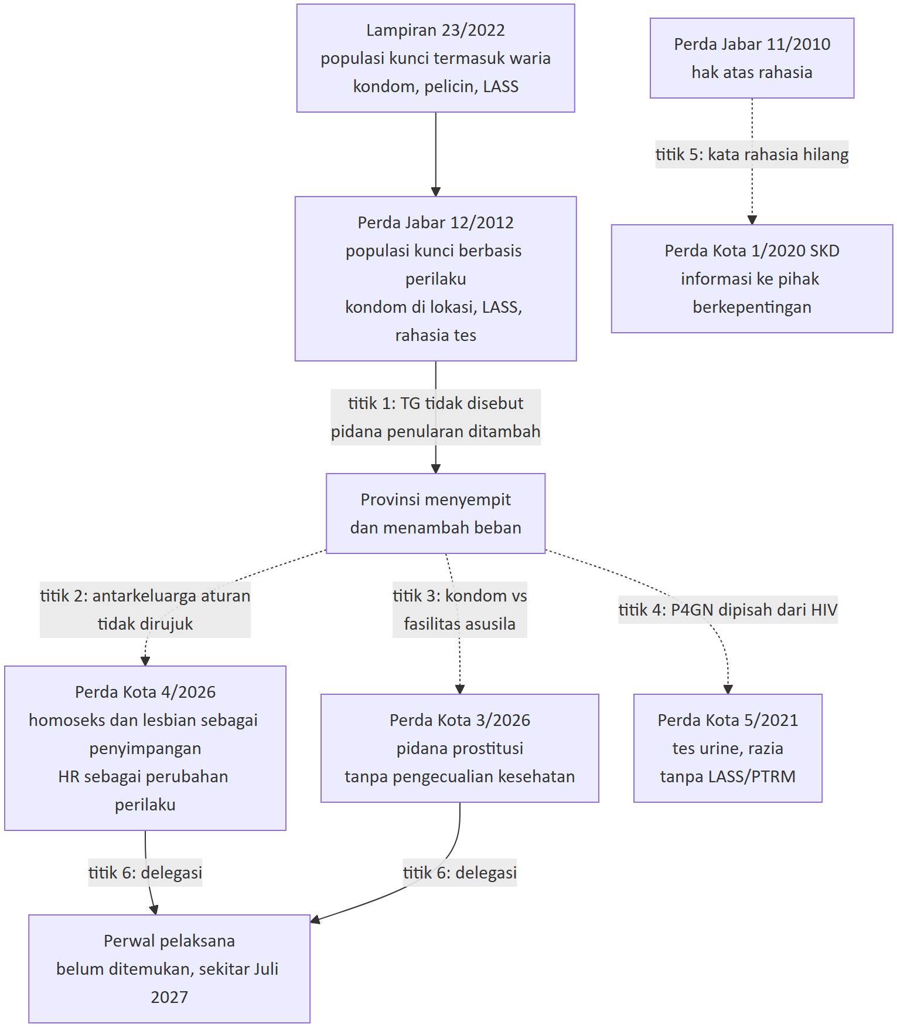
Gambar 4. Enam titik penyempitan dalam rantai. Titik 2–4 terjadi pada batas antarkeluarga aturan (HIV ke ketertiban dan P4GN), bukan di dalam aturan HIV. Titik 6 masih terbuka karena Perwal belum terbit. Catatan: Perda Jabar 12/2012 terbit sebelum Lampiran 23/2022, sehingga panah pertama menunjukkan perbandingan isi, bukan urutan waktu.
Analisis. Pola ini sama dengan Pola 5 Laporan Nasional §7.2: pengaman layanan tidak terbawa ke aturan penegakan. Di Bandung, penyempitan paling tajam terjadi di dua Perda 2026, bukan di instrumen kesehatan atau KPA.

3.5 Dasar hukum usang dan dampak Permenkes 3/2026
Isi aturan. Permenkes 3/2026 berlaku 11 Maret 2026 dan mencabut Permenkes 23/2022 kecuali Pasal 41 dan Lampiran. Pasal 97 ayat (1) meminta pemerintah daerah menyesuaikan diri paling lambat enam bulan, yaitu 11 September 2026. Tenggat itu sudah lewat pada cutoff. Tidak satu pun instrumen paket Bandung merujuk Permenkes 23/2022 atau Permenkes 3/2026.
Instrumen | Rujukan yang usang atau perlu diperiksa (T12) | Akibat praktis
Perda Jabar 11/2010 Kesehatan | UU 36/2009, UU 44/2009, UU 29/2004 (diganti UU 17/2023); UU 32/2004 dan PP 38/2007 (diganti UU 23/2014) | Pembagian kewenangan (Ps 7) dan pengecualian rahasia (Ps 15–16) perlu ditelusuri terhadap rezim baru
Perda Jabar 12/2012 HIV | UU 36/2009, UU 32/2004, PP 38/2007, Perpres 75/2006 (diubah Perpres 124/2016) | Dasar KPA Provinsi dan standar layanan perlu dimutakhirkan; tidak merujuk Permenkes 21/2013 atau 23/2022
Perda Jabar 7/2018 Pornografi | UU ITE (diubah UU 1/2024); UU 12/2011 (diubah); KUHP baru UU 1/2023 berlaku 2026 | Delik kesusilaan perlu dibaca bersama KUHP baru
Kepwal KPA 2019 | UU 4/1984, UU 36/2009, Perda Kota 10/2009, Permendagri 20/2007 | Kandidat historis; pencabutannya tidak tertulis di korpus
Kepwal KPA 2023 | UU 4/1984, UU 36/2009, Perpres 75/2006 jo. 124/2016 | Dicabut menurut teks Kepwal 2025
Perda Kota 14/2019 Kepariwisataan | PP 24/2018 (OSS lama); periode RIPPARNAS dan RIPPARDA berakhir 2025 | Lima Perwal pelaksana (tenggat sekitar Desember 2020) belum ditemukan
Perda Kota 1/2020 SKD | UU 36/2009, UU 44/2009, UU 36/2014, PP 61/2014 (diganti UU 17/2023 dan PP 28/2024) | Pengaman kerahasiaan pasien perlu diselaraskan dengan UU 17/2023 Ps 4 dan PP 28/2024 Ps 735
Perda Kota 3/2026 Ketertiban Umum | Perwal 522/2007 tetap berlaku (Ps 62); tidak merujuk UU 1/2023 walau memakai “pidana kategori II” | Penegakan sementara masih mengacu Perda 9/2019 dan Perwal 2007 (Ps 61–62)
Perda Kota 4/2026 Perilaku Seksual | Mengingat angka 8: “UU Nomor 1 Tahun [kosong] tentang Penyesuaian Pidana” | Kandidat kesalahan rujukan; perlu verifikasi naskah final
Perda Kota 5/2021 P4GN | UU 11/2020 Cipta Kerja (diganti UU 6/2023); Permendagri 12/2019 di Menimbang tetapi tidak di Mengingat | Dasar delegasi P4GN perlu dicek
Analisis. Sepuluh dari dua belas instrumen mencatat kandidat dasar hukum usang (T12). Perda 8/2025 RPJMD dan Kepwal KPA 2025 tidak mencatatnya; Kepwal 2025 dan Perda 4/2026 sudah merujuk UU 17/2023. Laporan Nasional §7.1 mencatat angka 9 untuk Bandung pada kolom ini; selisih satu kemungkinan karena perbedaan cara menghitung instrumen yang sudah dicabut menurut teks (Kepwal 2023). Ketertinggalan dasar hukum tidak otomatis membatalkan Perda. Namun, selama pedoman teknis HIV (Pasal 96 huruf a) belum ditemukan, Kota Bandung tidak memiliki rujukan nasional HIV yang mengikat untuk diturunkan. Rujukan yang tersisa adalah Lampiran Permenkes 23/2022 sebagai pedoman sementara.

4. Tujuh hak
Isi aturan dan analisis. Tabel ini merangkum pasal yang melindungi dan pasal yang membebani untuk setiap hak. Hitungan T33 di kolom terakhir adalah hitungan instrumen dan kandidat isu yang dikodekan, bukan ukuran dampak.
Hak | Yang dilindungi (pasal) | Yang dibebani (pasal) | Catatan (T33)
H1 Kesehatan | Pokja HR dan petugas penjangkau per kecamatan (Kepwal 2025 Lampiran I); larangan menolak pasien gawat darurat dan 10% APBD (Perda 1/2020 C007, Ps 89); indikator ODHIV on ARV (RPJMD Tabel 4.1); konseling HIV/VCT dan psikolog Puskesmas (Perda 4/2026 Ps 7 ayat (2) huruf e); rehabilitasi (Perda 5/2021); paket layanan provinsi (Perda Jabar 12/2012 Ps 12–15) | Larangan “fasilitas yang dapat mengundang” asusila (Perda 3/2026 Ps 12 ayat (2) huruf b); HR tanpa komoditas (Perda 4/2026 Ps 19); pidana penularan (Perda Jabar 12/2012 Ps 35–36) | Proteksi di 6 instrumen; beban di 1; 38 kandidat isu; bukti hanya R-1
H2 Nondiskriminasi | Asas nondiskriminasi (Perda Jabar 12/2012 Ps 4; Perda 4/2026 Ps 11 ayat (2); Perda Jabar 11/2010 C018) | “Homoseks”, “lesbian” sebagai penyimpangan (Perda 4/2026 Ps 9 huruf h–i); “sesama jenis” dalam delik kesusilaan (Perda 3/2026 Ps 12 ayat (1) huruf d); syarat negatif urine untuk pengangkatan (Perda 5/2021 Ps 32) | Proteksi di 1; beban di 3; 16 kandidat isu. TG tidak disebut di semua instrumen kota
H3 Privasi | Kerahasiaan tes (Perda Jabar 12/2012 Ps 14 ayat (3)); kerahasiaan konseling (Perda 4/2026 Ps 21 ayat (3) huruf b); kerahasiaan asesmen (Perda 5/2021 C016) | NIK pada SPM HIV (RPJMD); pengumuman di media (Perda 3/2026 Ps 5 ayat (2) huruf g); foto dan sidik jari oleh PPNS (Perda 3/2026 C021); skrining tahunan (Perda 4/2026 Ps 30); tes urine massal (Perda 5/2021 Ps 30); “para pihak yang berkepentingan” (Perda 1/2020 Ps 25); pembukaan status wajib (Perda Jabar 12/2012 Ps 22 ayat (2)) | T33 mencatat proteksi di 0 instrumen; beban di 2; 39 kandidat isu (lihat catatan inkonsistensi di bawah)
H4 Pekerjaan | Perlindungan pekerja dengan HIV (Perda Jabar 12/2012 C037); jaminan sosial pekerja (Perda 1/2020 C020) | Pidana atas penghidupan PSP (Perda 3/2026 Ps 12 ayat (1) huruf a jo. Ps 60); eksklusi pengangkatan (Perda 5/2021 Ps 32); skrining tempat kerja (Perda 4/2026 Ps 31, 34); TPUP tanpa unsur kesehatan (Perda 14/2019) | Proteksi di 2; beban di 3; 13 kandidat isu
H5 Informasi dan pendidikan | KIE HIV/IMS dan kurikulum kesehatan reproduksi (Perda 4/2026 C022, C023); pusat informasi KPA (Kepwal 2025 C004) | Larangan propaganda (Perda 4/2026 Ps 22); filter dan pemblokiran (Perda Jabar 7/2018 C019); pembebasan sementara siswa dari KBM (Perda 5/2021 C007) | Proteksi di 6; beban di 0; 9 kandidat isu. Sasaran KIE tidak menyebut populasi kunci (Perda 4/2026 Ps 14 ayat (2))
H6 Bebas dari perlakuan sewenang-wenang dan stigma | Penghormatan HAM dalam penindakan (Perda 4/2026 C040); aparat wajib bersikap sesuai peraturan (Perda 3/2026 Ps 49 ayat (4)) | Penertiban Satpol PP, pelaporan warga, razia (Perda 3/2026 C016; Perda 4/2026 Ps 27; Perda 5/2021 Ps 34); visi “agamis” tanpa kriteria (RPJMD C011) | Proteksi di 0; beban di 3; 36 kandidat isu. Tidak ada larangan kekerasan dalam penertiban (KAB-3273-007-I09)
H7 Partisipasi | Partisipasi masyarakat dalam KPA (Kepwal 2025 C006); Pokja Pemberdayaan Masyarakat | Larangan “deklarasi, demonstrasi” (Perda 4/2026 Ps 1 angka 16) | Proteksi di 2; beban di 1; 9 kandidat isu. Tidak ada kursi komunitas di KPA kota dan provinsi
Analisis. H3 (privasi) dan H6 (martabat) paling bergantung pada pelaksanaan. Bebannya datang dari banyak instrumen sekaligus, sedangkan pengamannya sempit. Isi operasional pengawasan, skrining, dan penindakan dalam Perda 3/2026 dan 4/2026 didelegasikan ke Perwal yang belum ada. Penjelasan lain: sebagian beban H3 (NIK, pelaporan penyakit) mengikuti pola pendataan dan surveilans nasional (Permendagri 59/2021 Pasal 5), sehingga tidak sepenuhnya pilihan kota.
Catatan inkonsistensi data. T33 mencatat “proteksi di 0 instrumen” untuk H3, padahal profil blok F mencatat tiga pengaman kerahasiaan (Perda Jabar 12/2012 C019, Perda 4/2026 C032, Perda 5/2021 C016). Hitungan ulang kode hak di T18 juga berbeda dari angka T33 (mis. H1 muncul di 55 kandidat isu Bandung, sedangkan T33 menulis 38). Laporan ini memakai isi pasal dari profil dan menampilkan angka T33 apa adanya, dengan catatan bahwa metode hitung T33 perlu diperiksa.

5. Lima kelompok kunci
Sumber: profil blok G, T34_wilayah_populasi.csv, T21_gender_erasure.csv. Hitungan instrumen tidak sama dengan prevalensi atau dampak. “Diam” (SIL) tidak otomatis berarti diskriminasi.
Kelompok | Pengakuan (isi aturan) | Beban (isi aturan) | Celah | Data yang dibutuhkan
ODHIV | Diakui positif di Kepwal KPA 2023 (“Bantuan ODHA”, layanan PDP) dan Perda Jabar 12/2012 (ARV, jaminan, kerahasiaan); disebut eksplisit dalam indikator on ARV RPJMD. T34: REC+ 2, REC0 2, REC− 2, GEN 4, SIL 4 dari 12 instrumen | Pidana penularan dan pembukaan status wajib (Perda Jabar 12/2012 Ps 22, 35–36); seks dengan “penderita IMS” sebagai perilaku berisiko (Perda 4/2026 Ps 8); delik “penularan penyakit” (Perda 3/2026 Ps 14 jo. 60 ayat (2)) | Pergub perlindungan ODHIV belum ditemukan; tidak ada sanksi atas pelanggaran kerahasiaan | Data perkara Ps 35–36 Perda Jabar dan Ps 14 Perda 3/2026; capaian on ARV per Puskesmas; praktik pencatatan NIK
PSP | Hanya tersirat lewat definisi populasi kunci provinsi (“rentan karena pekerjaan”). T34: REC− 2 (Perda 3/2026, 4/2026), GEN 3, SIL 6; tidak ada REC+ | Larangan dan pidana bagi yang “melakukan” prostitusi (Perda 3/2026 Ps 12 ayat (1) huruf a jo. Ps 60); seks dengan pekerja seks sebagai perilaku berisiko dan pengawasan tempat (Perda 4/2026 Ps 8, 17) | Tidak ada pembedaan korban eksploitasi; tidak ada pengalihan ke layanan | Data tipiring dan operasi penertiban; ketersediaan kondom di tempat hiburan; kunjungan IMS/HIV PSP
LSL | Tersirat di definisi provinsi. T34: REC− 2, GEN 2, SIL 7; tidak ada REC+ | “Homoseks” sebagai penyimpangan, larangan propaganda, rehabilitasi (Perda 4/2026 Ps 9 huruf h, Ps 22, C036); “hubungan sesama jenis” di tempat umum (Perda 3/2026 Ps 12 ayat (1) huruf d) | Pengkodean “homoseks” sebagai LSL adalah pendekatan (identitas ≠ perilaku) | Perwal pelaksana; data penindakan; kunjungan layanan LSL sebelum dan sesudah Juli 2026
TG | Tidak disebut di instrumen kota mana pun maupun di Perda Jabar 12/2012. T34: SIL 10, GEN 1 | Rumusan “penyimpangan seksual” dan “propaganda” cukup kabur untuk dapat diterapkan pada ekspresi gender (KAB-3273-008-I08); syarat “data kependudukan yang valid” (Perda 1/2020 Ps 69 ayat (3)) | Lampiran 23/2022 masih menyebut waria; pengakuan ini tidak turun ke provinsi atau kota | Data layanan dipilah menurut identitas gender; data penolakan klaim; praktik penertiban
PENASUN | Diakui positif di Perda Jabar 12/2012 (alat suntik steril, substitusi oral); Pokja HR KPA kota (REC0). T34: REC+ 1, REC0 3, REC− 2 | Tes urine massal, pelaporan, eksklusi pengangkatan (Perda 5/2021 Ps 30, 32); razia (Ps 34); seks dengan peralatan bersama sebagai perilaku berisiko (Perda 4/2026 Ps 8 huruf e) | Perda 5/2021 tidak mengecualikan peserta terapi rumatan; integrasi NAPZA–HIV Perda 12/2015 dipisah | SOP BNNK dan tes urine; data PTRM; data penolakan pengangkatan; data razia
Kelompok tambahan. Anak: skrining tahunan peserta didik (Perda 4/2026 Ps 30) serta tes urine dan pembebasan sementara dari KBM (Perda 5/2021). Perempuan: skrining HIV ibu hamil dan calon pengantin tanpa rumusan sukarela (Kepwal 2023); “lesbian” sebagai penyimpangan (Perda 4/2026 Ps 9 huruf i); pasangan perempuan ODHIV terpapar kewajiban pembukaan status (Perda Jabar 12/2012). Orang miskin: larangan aktivitas pengemis dan konversi biaya paksaan ke pidana (KAB-3273-007-I07).
Analisis. Menurut teks, PSP dan LSL paling langsung disebut dalam ketentuan koersif kota. PENASUN menghadapi mekanisme ganda: rehabilitasi dengan kerahasiaan, tetapi juga tes urine dan eksklusi kerja. TG terpapar melalui rumusan kabur dan syarat identitas, tanpa pernah disebut sebagai penerima layanan. ODHIV terpapar terutama melalui pidana penularan provinsi dan aliran data tanpa pengaman.

6. Masalah utama di wilayah ini
Semua masalah di bagian ini berstatus risiko yang perlu dibuktikan atau ketegangan antaraturan. Kode MLW mengikuti Laporan Nasional §8. Angka di bagian ini bukan skor dan tidak boleh dipakai untuk membandingkan wilayah.

6.1 Masalah lintas wilayah yang relevan untuk Bandung
Kode | Masalah | Contoh pasal di paket Bandung | Kelompok | Hak | Kedudukan
MLW-01 | Pidana berbasis status atau “penularan” | Perda Jabar 12/2012 Ps 35 ayat (3) jo. Ps 36; Perda Kota 3/2026 Ps 14 ayat (1) jo. Ps 60 ayat (2) | ODHIV; PSP, LSL, PENASUN | H1, H3, H6 | Temuan normatif (provinsi); kandidat risiko (kota, delik umum)
MLW-02 | Tes atau pemeriksaan wajib tanpa persetujuan | Perda 4/2026 Ps 30 huruf d, 31, 34; Perda 5/2021 Ps 30, 32; Perda Jabar 12/2012 Ps 14 ayat (2), Ps 26 huruf a | Peserta didik, pekerja, PENASUN | H1, H3, H4 | Kandidat risiko
MLW-03 | Kerahasiaan dan aliran data | RPJMD (NIK pada SPM HIV); Perda 1/2020 Ps 25 ayat (2) huruf d; Perda 3/2026 Ps 5 ayat (2) huruf g; Perda Jabar 12/2012 Ps 22 ayat (2) | ODHIV, PENASUN, PSP | H3, H2 | Kandidat risiko
MLW-04 | Penertiban “asusila” di lokasi layanan | Perda 3/2026 Ps 12 ayat (1) huruf a dan d, ayat (2) huruf b; Perda 4/2026 Ps 17, 27 | PSP, LSL, TG, penjangkau | H1, H6 | Kandidat ketegangan (vertikal terhadap Perda Jabar 12/2012 Ps 12 huruf d)
MLW-05 | Pelabelan “penyimpangan” atas orientasi seksual | Perda 4/2026 Ps 1 angka 7 dan 16, Ps 9 huruf h–i, Ps 22 | LSL, TG | H2, H5, H6, H7 | Temuan normatif (bunyi pasal); kandidat risiko (akibat)
MLW-06 | Harm reduction terputus dari P4GN | Perda 5/2021 (tanpa LASS/PTRM; mencabut bagian narkotika Perda 12/2015); Perda 4/2026 Ps 19 | PENASUN | H1, H3 | Kandidat ketegangan (horizontal)
MLW-07 | TG tidak diakui | TG tidak disebut di 9 instrumen kota maupun Perda Jabar 12/2012 | TG | H1, H2 | Temuan normatif (diam)
MLW-08 | Partisipasi kelembagaan | Kepwal KPA 2023 (LSM peduli, bukan jaringan komunitas); Kepwal 2025 Lampiran I hilang; Perda Jabar 12/2012 Ps 20 ayat (3) | Semua kelompok | H7 | Temuan normatif; 2025 belum dapat dinilai
MLW-10 | Dasar hukum usang dan pelaksana tidak terlacak | 10 instrumen dengan kandidat rujukan usang; Perwal pelaksana Perda 2019–2021 belum ditemukan | Semua kelompok | H1 | Temuan normatif
Catatan. MLW-09 (biaya dan dokumen sebagai syarat) tidak ditemukan sebagai tarif HIV di paket Bandung (Laporan Nasional §7.1 kolom F: ○). Syarat “data kependudukan yang valid” untuk penggantian biaya (Perda 1/2020 Ps 69 ayat (3)) dicatat di MLW-03 dan di beban administratif (6.4). MLW-11 khusus Aceh dan Papua.

6.2 Kartu masalah
MLW-04 dan MLW-05 — Penertiban dan pelabelan dalam dua Perda 2026
- Isi aturan. Perda 3/2026 melarang dan memidana prostitusi serta “hubungan sesama jenis” di tempat umum (Ps 12 ayat (1) huruf a dan d jo. Ps 60), dan melarang “fasilitas yang dapat mengundang terjadinya praktik asusila” (Ps 12 ayat (2) huruf b). Perda 4/2026 menyebut “homoseks” dan “lesbian” sebagai penyimpangan (Ps 9), melarang “propaganda” (Ps 22), dan memberi Satpol PP sepuluh jenis sanksi administratif (Ps 27). Penjelasan Pasal 3 huruf b menyebut pelaku “harus mendapatkan sangsi berupa pidana”, padahal batang tubuh hanya memuat sanksi administratif.
- Mengapa penting. Risiko yang perlu dibuktikan: pengelola tempat hiburan menahan kondom, penjangkauan tertahan, dan PSP, LSL, serta TG menghindari layanan IMS/HIV.
- Yang belum diketahui. Isi Perwal pelaksana; data operasi Satpol PP sejak Juli 2026; praktik penyitaan kondom; kunjungan layanan populasi kunci.
- Arah perbaikan. RF-BANDUNG-01, -02, -04, -05; RF-NAS-04 dan RF-NAS-06.
MLW-03 — Data dan identitas tanpa pengaman
- Isi aturan. NIK dalam format mutu SPM HIV (RPJMD); penyampaian informasi kepada “para pihak yang berkepentingan” (Perda 1/2020 Ps 25 ayat (2) huruf d); pengumuman sanksi di media massa (Perda 3/2026 Ps 5 ayat (2) huruf g); pelaporan “indikasi” penyalahgunaan oleh ormas dan pelaku usaha (Perda 5/2021 Ps 21, 22, 25, 47); pembukaan status wajib (Perda Jabar 12/2012 Ps 22 ayat (2)).
- Mengapa penting. Risiko yang perlu dibuktikan: status HIV atau penggunaan napza dapat diketahui pihak non-kesehatan, sehingga orang enggan tes atau berobat.
- Yang belum diketahui. Alur data aktual; asal syarat NIK pada format SPM; insiden kebocoran.
- Arah perbaikan. RF-BANDUNG-07, -09; RF-NAS-03.
MLW-02 dan MLW-06 — Skrining, tes urine, dan harm reduction
- Isi aturan. Skrining rutin tahunan di sekolah dan tempat kerja (Perda 4/2026 Ps 30, 31, 34); tes urine massal tahunan dan syarat negatif untuk pengangkatan ASN, CPNS, dan tenaga kontrak (Perda 5/2021 Ps 30, 32); razia di pemondokan, hotel, dan tempat hiburan (Ps 34). Perda 5/2021 tidak mengatur LASS atau PTRM dan tidak mengecualikan peserta terapi rumatan.
- Mengapa penting. Risiko yang perlu dibuktikan: peserta terapi rumatan dapat kehilangan kesempatan kerja; tes tanpa persetujuan dapat menjadi pintu pelaporan.
- Yang belum diketahui. Apakah skrining Perda 4/2026 mencakup tes HIV; SOP BNNK; data PTRM; data penolakan pengangkatan.
- Arah perbaikan. RF-BANDUNG-03, -06; RF-NAS-02 dan RF-NAS-05.
MLW-01 — Pidana penularan
- Isi aturan. Perda Jabar 12/2012 Ps 35 ayat (3) jo. Ps 36 memidana penularan oleh ODHIV tanpa unsur kesengajaan (kurungan 3 bulan atau denda Rp50 juta). Perda Kota 3/2026 Ps 14 jo. Ps 60 ayat (2) memuat delik umum “penularan penyakit” yang dipidana saat darurat kesehatan atau KLB.
- Mengapa penting. Risiko yang perlu dibuktikan: ancaman pidana dapat membuat orang enggan tes atau membuka status.
- Yang belum diketahui. Apakah Pasal 14 pernah diterapkan pada HIV; data penyidikan PPNS dan Polri.
- Arah perbaikan. RF-NAS-01 (provinsi); untuk kota, unsur kesengajaan dan pengecualian HIV/IMS dalam RF-BANDUNG-04.
MLW-07 dan MLW-08 — TG dan kursi komunitas
- Isi aturan. TG tidak disebut di instrumen kota mana pun. KPA kota dan provinsi tidak memberi kursi tertulis kepada jaringan ODHIV atau populasi kunci.
- Mengapa penting. Tanpa pengakuan dan kursi, program, indikator, dan anggaran tidak menjangkau TG, dan masalah lain sulit dilaporkan.
- Yang belum diketahui. Daftar anggota KPA 2025; data layanan menurut identitas gender.
- Arah perbaikan. RF-BANDUNG-08, -09; RF-NAS-06 dan RF-NAS-07.
MLW-10 — Dasar hukum usang dan pelaksana tidak terlacak
- Isi aturan. Sepuluh instrumen mencatat kandidat rujukan usang; Perwal pelaksana Perda 14/2019, 1/2020, dan 5/2021 yang tenggatnya sudah lewat belum ditemukan di folder.
- Mengapa penting. Daerah dapat menjalankan standar yang sudah tidak dipakai di tingkat nasional.
- Arah perbaikan. Inventarisasi oleh Bagian Hukum; RF-NAS-09.

6.3 Seberapa sering setiap jenis masalah muncul di teks
Paket Bandung memuat 101 kandidat isu (T18): 72 di instrumen kota dan 29 di instrumen provinsi. Satu kandidat isu dapat memiliki lebih dari satu jenis masalah, sehingga jumlah kode (178) lebih besar dari jumlah kandidat isu.
Jenis masalah (kode) | Arti sederhana | Kota | Provinsi | Jumlah
Kerahasiaan dan data (PRIV) | Pasal yang membuka, meminta, atau mengalirkan data pribadi dan status kesehatan | 15 | 10 | 25
Penegakan (ENF) | Kewenangan razia, penertiban, penyidikan, pengawasan | 13 | 4 | 17
Rujukan silang (XREF) | Tidak merujuk aturan relevan, atau merujuk aturan yang sudah dicabut | 10 | 7 | 17
Kelompok tidak terlihat (ERASE) | Kelompok kunci tidak disebut sebagai sasaran atau pemegang hak | 12 | 4 | 16
Pidana dan sanksi (PUN) | Ancaman pidana, denda, sanksi administratif | 11 | 2 | 13
Harm reduction (HR) | Alat suntik steril, terapi rumatan, kondom | 10 | 3 | 13
Pertentangan internal (INTCON) | Pasal bertentangan dengan pasal lain | 8 | 4 | 12
Rumusan moralitas (MORAL) | “Asusila”, “penyimpangan”, “norma” tanpa batasan | 7 | 4 | 11
Beban administratif (ADMIN) | Syarat dokumen, pemeriksaan, pelaporan | 7 | 2 | 9
Partisipasi (PART) | Keterlibatan komunitas | 7 | 2 | 9
Aturan diam (SIL) | Hal penting tidak diatur | 7 | 2 | 9
Pembiayaan (FIN) | Tarif, jaminan, anggaran | 6 | 1 | 7
Mutu rumusan dan layanan (QUAL) | Standar usang, data tidak konsisten | 4 | 0 | 4
Kemunduran pengaman (RETURN) | Pengaman lama dicabut tanpa pengganti | 3 | 0 | 3
Kesehatan reproduksi (REPRO) | Skrining ibu hamil, PPIA | 2 | 0 | 2
Gender (GENDER) | Beban berbeda bagi perempuan atau TG | 1 | 1 | 2
Jumlah kode |  | 123 | 55 | 178
Kedudukan 101 kandidat isu:
Kedudukan | Kota | Provinsi | Jumlah
Temuan normatif | 20 | 6 | 26
Kandidat risiko | 31 | 13 | 44
Kandidat ketegangan | 21 | 10 | 31
Jumlah | 72 | 29 | 101
Sebanyak 73 dari 101 kandidat isu ditandai perlu ditelaah manusia sebelum dipakai sebagai dasar keputusan. Per instrumen, kandidat isu terbanyak ada di Perda 8/2025 RPJMD (14), Perda 4/2026 (13), Perda Jabar 12/2012 (11), Perda 3/2026 (10), dan Perda Jabar 11/2010 (10). Analisis. Jumlah kandidat isu RPJMD mencerminkan panjang dokumen (584 halaman), bukan beratnya masalah.
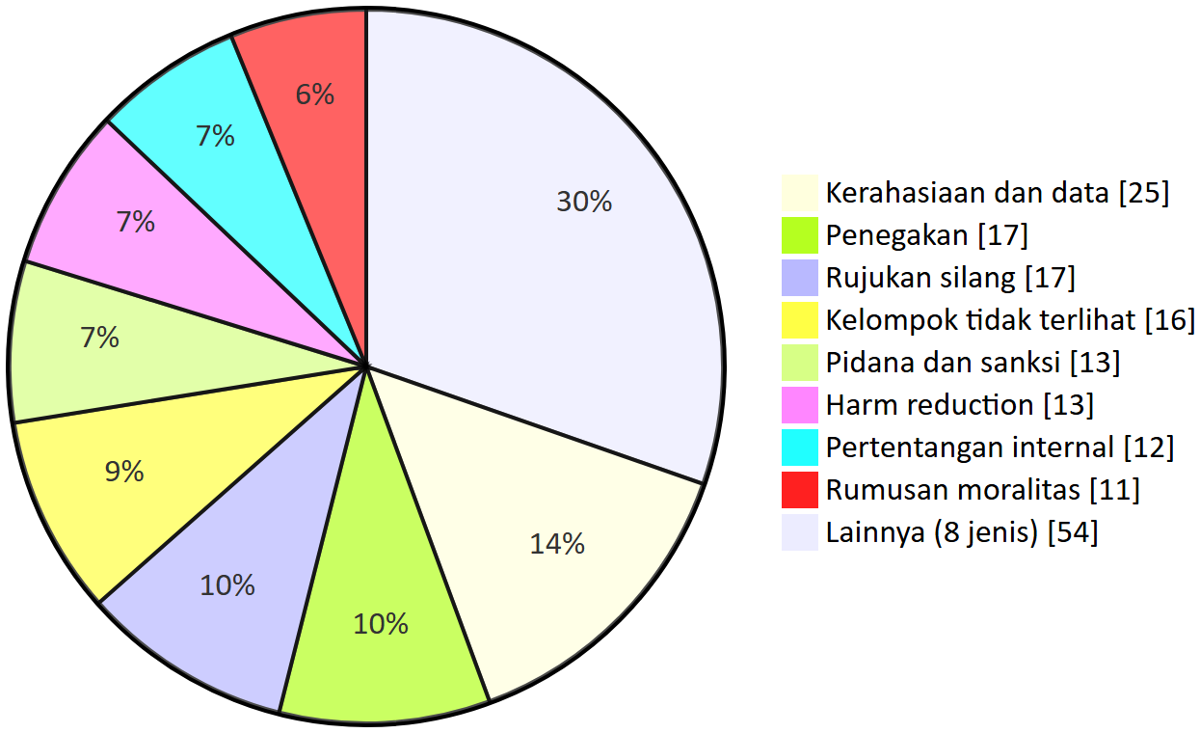
Gambar 5. Komposisi jenis masalah di paket Bandung. “Lainnya” = beban administratif 9, partisipasi 9, aturan diam 9, pembiayaan 7, mutu 4, kemunduran pengaman 3, kesehatan reproduksi 2, gender 2. Sumber: T18_issue_register.csv. Angka menghitung pasal yang ditandai, bukan dampak.
Analisis. Seperti pola daerah di Laporan Nasional, jenis yang paling sering ditandai adalah kerahasiaan dan data. Di Bandung, kelompok tidak terlihat (16) dan harm reduction (13) relatif menonjol karena dua Perda 2026 dan Perda P4GN tidak membawa kerangka populasi kunci.

6.4 Beban administratif
Kajian mencatat 28 syarat administratif di paket Bandung (T20): 16 di instrumen kota dan 12 di instrumen provinsi.
Jenis syarat | Jumlah | Contoh dari teks | Alternatif yang lebih ringan (T20)
Pemeriksaan | 7 | Skrining tahunan pendidik dan peserta didik (Perda 4/2026); tes urine syarat pengangkatan (Perda 5/2021); skrining ibu hamil dan calon pengantin (Kepwal 2023) | Skrining sukarela dengan konseling dan kerahasiaan; tes konfirmasi; pengecualian terapi rumatan
Pelaporan | 4 | Pelaporan penyakit oleh fasyankes dan masyarakat (Perda 1/2020); wajib lapor tamu lebih dari 24 jam (Perda 3/2026); wajib lapor penyalahguna (Perda 5/2021) | Pelaporan teranonimkan atau terkode untuk penyakit berstigma
Identitas dan domisili | 3 | NIK penerima tes HIV (RPJMD); “data kependudukan yang valid” untuk penggantian biaya (Perda 1/2020) | Kode unik; NIK opsional dengan pengaman; surat keterangan RT/LSM pendamping
Rujukan | 3 | Rujukan berjenjang pasien UKP (Perda 1/2020) | Jalur langsung atau rujuk balik untuk layanan HIV kronis
Formulir | 3 | Pernyataan tertulis ASN dan anggota DPRD (Perda 5/2021); syarat tertulis permintaan informasi medis (Perda Jabar 12/2012) | Kecualikan permintaan oleh ODHIV sendiri
Pembayaran | 2 | Biaya paksaan bagi pelanggar (Perda 3/2026); syarat kepesertaan (Perda Jabar 11/2010) | Penyesuaian kemampuan bayar; layanan esensial tanpa syarat kepesertaan
Lainnya | 6 | Kewajiban pembukaan status (Perda Jabar 12/2012); pengawasan pelaku usaha (Perda 4/2026); pendaftaran usaha pariwisata (Perda 14/2019) | Notifikasi pasangan sukarela berbantuan konselor
Jumlah | 28
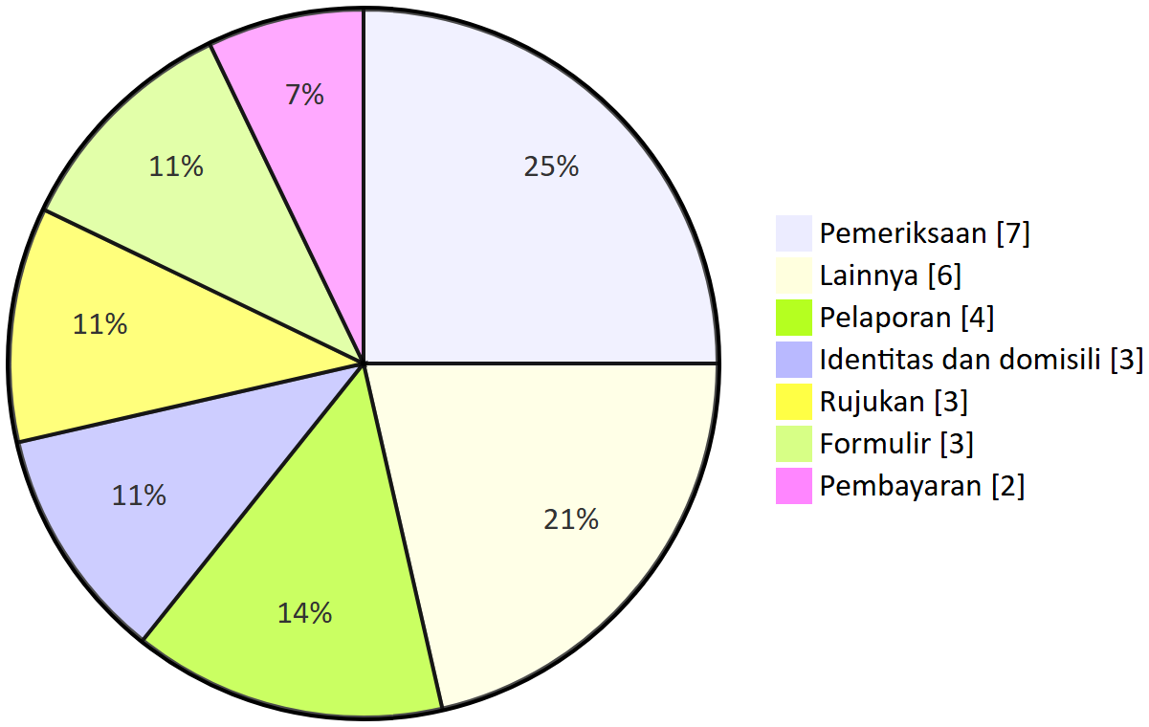
Gambar 6. Sebaran 28 syarat administratif. Angka ini bukan skor; satu syarat berat dapat lebih menghambat daripada beberapa syarat ringan.
Analisis. Pemeriksaan dan pelaporan adalah pintu masuk aliran data (MLW-03). Risiko yang perlu dibuktikan: orang yang takut status atau pekerjaannya diketahui dapat menghindari layanan.

7. AAAQ dan PANTHER
Dua kerangka ini dipakai terpisah. Isinya menyatakan keberadaan dimensi dalam teks, bukan pemenuhan. Kedua kerangka tidak dijumlah dan tidak menjadi skor.
Dimensi AAAQ | Yang tertulis (isi aturan) | Yang rapuh (risiko yang perlu dibuktikan)
Ketersediaan | Pokja HR dan petugas penjangkau per kecamatan (Kepwal 2025); obat esensial (Perda 1/2020); psikolog di setiap Puskesmas (Perda 4/2026 Ps 7 ayat (2) huruf e); target SPM HIV dan TB (RPJMD); kondom dan alat suntik di provinsi (Perda Jabar 12/2012) | Ketersediaan kondom di tempat hiburan dapat tertekan oleh Perda 3/2026 Ps 12 ayat (2) huruf b
Keterjangkauan tanpa diskriminasi | Larangan uang muka gawat darurat (Perda 1/2020) | Syarat data kependudukan (Perda 1/2020 Ps 69 ayat (3)); NIK pada SPM HIV; syarat negatif urine (Perda 5/2021 Ps 32)
Keterjangkauan fisik | Aksesibilitas disabilitas (Perda 1/2020); petugas penjangkau per kecamatan | —
Keterjangkauan ekonomi | 10% APBD dengan prioritas penduduk miskin (Perda 1/2020 Ps 89); jaminan bagi ODHIV tidak mampu (Perda Jabar 12/2012) | —
Keterjangkauan informasi | KIE HIV/IMS dan lokasi VCT (Perda 4/2026) | Larangan propaganda (Perda 4/2026 Ps 22); filter dan pemblokiran (Perda Jabar 7/2018)
Keberterimaan | Kerahasiaan konseling (Perda 4/2026) dan asesmen (Perda 5/2021) | Konseling oleh pembimbing keagamaan agar “terhindar” dari penyimpangan (Perda 4/2026 C031); pengumuman sanksi (Perda 3/2026)
Mutu | Standar SPM (RPJMD) | Target paket KIE dan rekam medis SPM turun ke 80 paket, sementara sasaran naik ke 52.312 pada 2026 (KAB-3273-005-I08); kandidat kesalahan data

Dimensi PANTHER | Yang tertulis atau absen dalam teks
Kejelasan aturan (rule of law) | Rumusan tanpa kriteria: “penyimpangan seksual” (Perda 4/2026), “norma kesusilaan” (Perda 3/2026), “nilai sosial, budaya, agama” (Perda 14/2019), “berpotensi” pada pemetaan KPA (Kepwal 2025)
Partisipasi | Biaya paksaan dan pengumuman (Perda 3/2026); pidana provinsi (Perda Jabar 12/2012 Ps 35–36)
Pemberdayaan dan martabat | Tes urine dan razia (Perda 5/2021 Ps 30, 34)
Transparansi | Penyidikan PPNS provinsi (Perda Jabar 12/2012 C046)
Akuntabilitas dan nondiskriminasi | Hampir tidak tertulis di instrumen kota; tidak ada sanksi atas pelanggaran kerahasiaan atau diskriminasi
Analisis. Pada AAAQ, ketersediaan dan keterjangkauan ekonomi relatif tertulis. Keberterimaan dan keterjangkauan tanpa diskriminasi paling rapuh karena pengaman privasi dan persetujuan sempit. Pada PANTHER, masalah kejelasan rumusan mendominasi, sedangkan akuntabilitas dan mekanisme keberatan hampir tidak tertulis.

8. Ketegangan antaraturan
Sumber: T19_ketegangan.csv (33 baris untuk Bandung: 13 internal, 10 vertikal, 10 horizontal) dan profil blok I. Semua berstatus kandidat; tidak ada yang terbukti.
Pasangan aturan | Jenis | Isi ketegangan | Penjelasan lain yang perlu ditimbang
Perda Kota 4/2026 ↔ Perda Jabar 12/2012 | Vertikal (kandidat) | Populasi kunci sebagai mitra di provinsi menjadi objek sanksi di kota; kondom dan LASS tidak disebut (KAB-3273-008-I11) | Perda Jabar dapat dipandang kerangka lama (dasar hukum usang)
Perda Kota 4/2026 ↔ Lampiran Permenkes 23/2022 | Vertikal (kandidat) | LSL dan waria sebagai populasi kunci sasaran layanan di tingkat nasional (KAB-3273-008-I12) | Batang tubuh 23/2022 dicabut; Lampiran hanya pedoman sementara
Perda Kota 3/2026 ↔ Perda Jabar 12/2012 Ps 12 huruf d | Vertikal (kandidat) | Kondom di lokasi vs larangan “fasilitas yang dapat mengundang” (KAB-3273-007-I04) | Perda 3/2026 tidak menyebut kondom secara eksplisit
Perda Kota 3/2026 dan 4/2026 ↔ UU 23/2014 Ps 76 ayat (1) huruf b | Vertikal (kandidat) | Larangan kebijakan yang mendiskriminasikan golongan masyarakat | UU 44/2008 dan UU 1/2023 memberi kerangka kesusilaan nasional; menunggu telaah hukum
Perda Kota 3/2026 ↔ Perda Kota 4/2026 | Horizontal | Dua jalur penertiban Satpol PP atas perilaku seksual, diundangkan berselang 15 hari (KAB-3273-007-I08; KAB-3273-008-I09) | Dapat dimaksudkan saling melengkapi
Perda Kota 1/2020 ↔ Perda Kota 5/2021 | Horizontal | NAPZA sebagai pengendalian penyakit vs pendekatan pemberantasan tanpa HR (KAB-3273-006-I04) | Kewenangan P4GN mengikuti kerangka BNN
Kepwal KPA 2025 ↔ Perda Kota 4/2026 | Horizontal | Pokja HR dan petugas penjangkau vs HR sebagai perubahan perilaku | Kepwal adalah instrumen kelembagaan, bukan layanan
Perda Kota 5/2021 ↔ Kepmenakertrans 68/2004 | Horizontal | Tes urine massal dan syarat negatif untuk pengangkatan (KAB-3273-009-I01) | Tes urine bukan tes HIV; rezim kepegawaian ASN berbeda
Perda Kota 4/2026 (internal) | Internal | Prinsip “bebas dari diskriminasi” (Ps 11 ayat (2)) dan tujuan menghapus “stigma diskriminasi dan kriminalisasi” berdampingan dengan Ps 9 huruf h–i; Penjelasan menyebut pidana padahal batang tubuh hanya administratif (I02, I10) | —
Perda Kota 3/2026 (internal) | Internal | Tujuan penghormatan hak (Ps 3 huruf a) vs pidana prostitusi; pengaman terbatas (I09) | —
Perda Jabar 12/2012 (internal) | Internal | Kerahasiaan (Ps 14, 23) vs pembukaan status wajib (Ps 22 ayat (2)); pidana tanpa unsur kesengajaan (I01, I03) | —
Perda 8/2025 RPJMD (internal) | Internal | Target SPM HIV naik, target paket KIE turun; dua definisi target TB berbeda (I08, I12) | Kemungkinan kesalahan data, bukan pilihan kebijakan

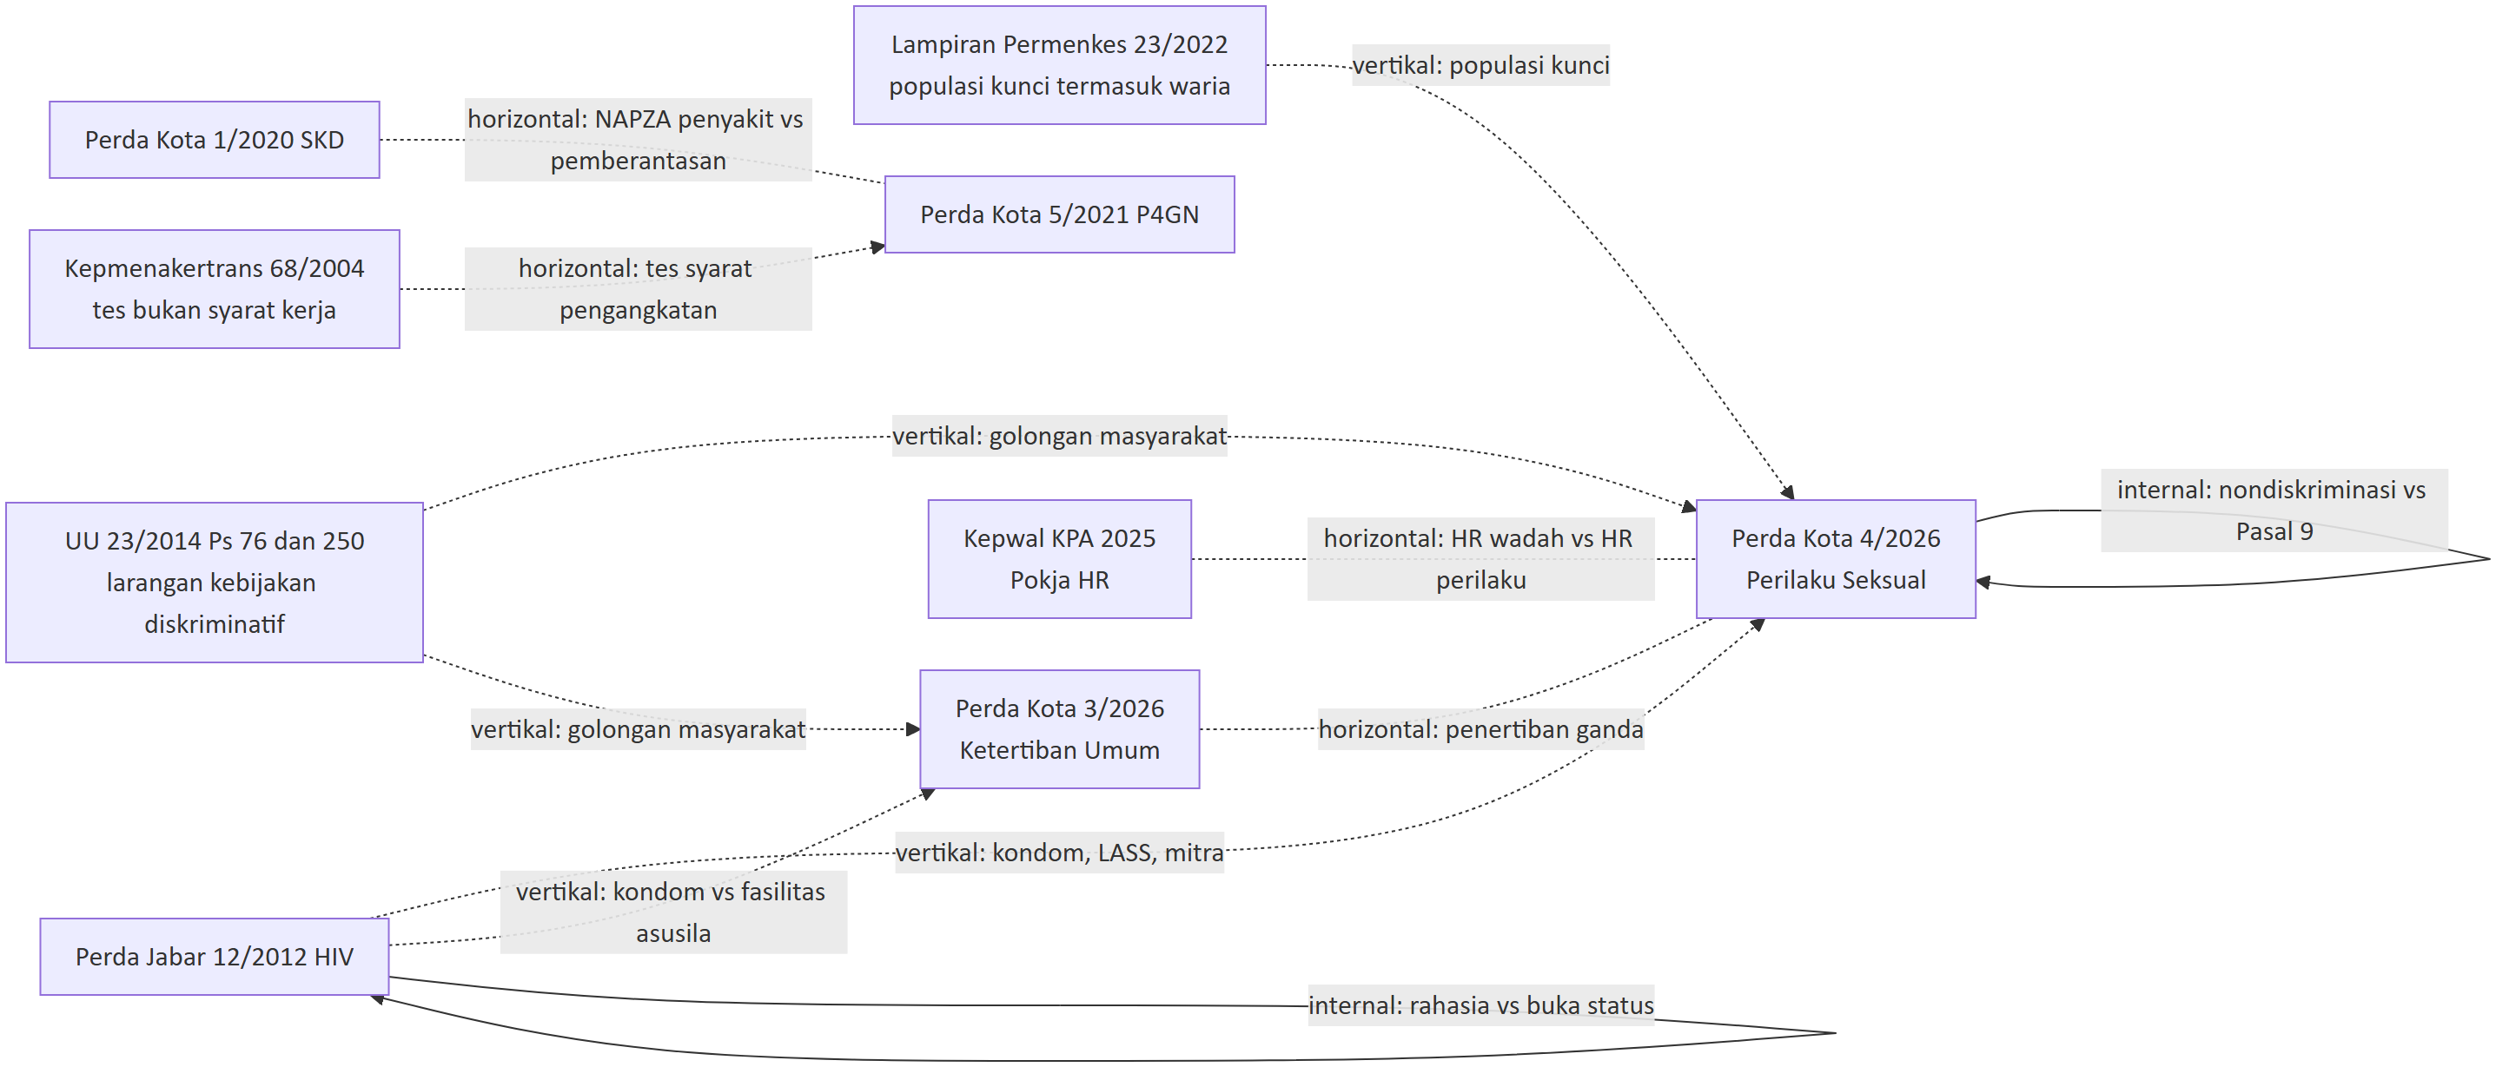
Gambar 7. Jaringan ketegangan kandidat. Garis putus-putus = ketegangan antar-instrumen; garis yang kembali ke kotak yang sama = ketegangan internal. Diagram tidak menunjukkan besarnya masalah.

Analisis. Ketegangan paling material adalah ketegangan vertikal kandidat antara dua Perda kota 2026 dan kerangka populasi kunci provinsi dan nasional. Ketegangan ini menyangkut kelompok sasaran inti program HIV dan mekanisme koersif. Tiga penjelasan lain relevan untuk telaah proporsionalitas: (a) Perda Jabar 12/2012 berstatus kandidat usang; (b) UU 44/2008 dan UU 1/2023 memberi kerangka kesusilaan nasional; (c) Permenkes 23/2022 sendiri memuat norma perilaku aman berbasis pernikahan (NAS-000-020-C009). Ketiganya tidak menghapus perbedaan perlakuan terhadap kelompok.

9. Contoh baik yang perlu dipertahankan
Isi aturan. Pengaman di bawah sudah tertulis. Usulan: pengaman ini dipertahankan saat Perda atau Kepwal direvisi, dan dapat dirujuk dalam Perwal pelaksana.
Pengaman | Instrumen dan pasal | Mengapa penting
Kelompok Kerja Harm Reduction dan petugas penjangkau per kecamatan | Kepwal KPA 2025 Lampiran I (C008) | Satu-satunya wadah HR tertulis di tingkat kota
HIV/IMS sebagai penyakit prioritas P2P | Perda 1/2020 Ps 29 ayat (2) huruf a | Dasar program HIV dalam Perda kesehatan kota
Anggaran kesehatan minimal 10% APBD di luar gaji, prioritas penduduk miskin | Perda 1/2020 Ps 89 (diteruskan dari Perda Jabar 11/2010 Ps 20 ayat (3)) | Lantai pembiayaan
Larangan menolak dan meminta uang muka bagi pasien gawat darurat | Perda 1/2020 (C007) | Akses tanpa hambatan biaya
Indikator ODHIV on ARV (baseline 50,40% pada 2024) dan deteksi dini HIV sesuai SPM | Perda 8/2025 RPJMD Tabel 4.1, Lampiran BAB II | ODHIV disebut eksplisit dalam perencanaan
Prinsip “bebas dari diskriminasi”, kerahasiaan konseling, layanan VCT, psikolog di Puskesmas, penghormatan HAM dalam penindakan | Perda 4/2026 Ps 7 ayat (2) huruf e, Ps 11 ayat (2), Ps 21 ayat (3) huruf b, C040 | Pengaman dalam Perda yang sama dapat menjadi dasar Perwal
Kerahasiaan asesmen dan rehabilitasi | Perda 5/2021 (C016); Ps 39 ayat (2) | Pengaman bagi PENASUN dalam P4GN
Kondom di tempat keberadaan populasi kunci; alat suntik steril dan substitusi oral | Perda Jabar 12/2012 Ps 12 huruf d, Ps 15 huruf c | Dasar daerah untuk pengecualian kegiatan kesehatan dari penertiban
Perlindungan pekerja dengan HIV dari diskriminasi; jaminan bagi ODHIV tidak mampu; akses pendidikan anak dengan HIV | Perda Jabar 12/2012 (C037, C038, C023, C025) | Pengaman provinsi yang belum diulang di kota
Kerahasiaan pelapor | Perda Jabar 7/2018 (C043) | Contoh rumusan kerahasiaan yang dapat ditiru
Analisis. Pengaman yang sama sering berada di instrumen yang juga memuat beban, misalnya Perda 4/2026 dan Perda Jabar 12/2012. Karena itu, perbaikan perlu dilakukan per pasal, bukan dengan mencabut seluruh instrumen.

10. Agenda perbaikan
Semua butir di bagian ini adalah usulan bersyarat: status hukum perlu diverifikasi di JDIH, telaah manusia perlu dilakukan, dan bukti pelaksanaan (R-2 s.d. R-5) perlu dikumpulkan. Rumusan sudah disesuaikan dengan Permenkes 3/2026 (T30b_reform_penyesuaian.csv; profil blok L dan L.2). Dari 9 reform paket Bandung, 8 disesuaikan; RF-BANDUNG-02 tidak memerlukan penyesuaian karena jangkarnya tidak berubah.

10.1 Reform paket
Kode | Rumusan sederhana (usulan) | Jangkar hukum baru | RF-NAS terkait | Pemilik (usulan) | Jangka | Perlu menunggu pedoman teknis HIV?
RF-BANDUNG-01 | Hapus Perda 4/2026 Ps 9 huruf h–i; batasi Ps 1 angka 7 pada perbuatan yang menimbulkan korban atau paksaan. Lewat Perwal: pelaksanaan Perda “tidak menghambat pelayanan kesehatan, penjangkauan, dan pemeriksaan bagi Populasi Kunci” dan tanpa stigma | Lampiran 23/2022 (C039, C047); Permenkes 3/2026 Ps 2 huruf d, Ps 26 ayat (1); UU 17/2023 Ps 2 huruf j; UU 23/2014 Ps 250 ayat (2) huruf b | RF-NAS-06, RF-NAS-01 (T30 semula keliru menandai RF-NAS-09) | DPRD dan Wali Kota; Bagian Hukum, Dinkes, KPA; pembinaan Gubernur | Pendek (Perwal, sebelum sekitar Juli 2027) → menengah (revisi Perda) | Tidak; Lampiran dapat dipakai sekarang, pedoman baru akan memperkuat
RF-BANDUNG-02 | Perwal Perda 4/2026 mengecualikan KIE dan penjangkauan kesehatan dari larangan “propaganda” (Ps 1 angka 16, Ps 22) | Jangkar tidak berubah (T30) | Tematik RF-NAS-04/06 (T26 MLW-05) | Wali Kota; Dinkes, Diskominfo, KPA | Pendek | Tidak
RF-BANDUNG-03 | SOP/Perwal: skrining IMS dan HIV di sekolah dan tempat kerja hanya setelah informasi dan dengan persetujuan; penolakan tanpa sanksi; hasil hanya diketahui yang bersangkutan dan tenaga kesehatan; perangkat daerah menerima data agregat | UU 17/2023 Ps 293, Ps 4; PP 28/2024 Ps 735 ayat (2); Permenkes 3/2026 Ps 85; Kepmenakertrans 68/2004 | RF-NAS-02, RF-NAS-03 | Dinkes; Disdik, Disnaker | Pendek | Tidak untuk SOP; kekuatannya bergantung pada tafsir Ps 295 dan Ps 276 huruf d
RF-BANDUNG-04 | Pengecualian kegiatan kesehatan (promosi, penjangkauan, skrining, edukasi kondom/pelicin, LASS) dari Perda 3/2026 Ps 12 ayat (2) huruf b; unsur kesengajaan dan pengecualian HIV/IMS pada Ps 14; dirumuskan berbasis kegiatan, bukan kelompok | Permenkes 3/2026 Ps 6, 25, 84; Lampiran C039–C041; UU 23/2014 Ps 250 ayat (2) huruf b | RF-NAS-04 | DPRD dan Wali Kota; Satpol PP, Dinkes | Pendek (Perwal Ps 49 ayat (5)) → menengah | Tidak
RF-BANDUNG-05 | Telaah Perda 3/2026 Ps 12 ayat (1) huruf a dan d (prostitusi, “sesama jenis”) dan Ps 5 ayat (2) huruf g (pengumuman di media) | Sama dengan RF-BANDUNG-04 | RF-NAS-04 | DPRD dan Wali Kota; Satpol PP, Bagian Hukum | Menengah, bila bukti penertiban PSP/LSL tersedia | Tidak
RF-BANDUNG-06 | Tes urine dengan pemberitahuan dan persetujuan; konfirmasi laboratorium dan keberatan sebelum dipakai untuk keputusan Ps 32; terapi rumatan dan obat resep dikecualikan; rehabilitasi dengan persetujuan tertulis; rujukan PENASUN ke LASS, PTRM, tes HIV, dan ARV | UU 17/2023 Ps 293 (risiko Ps 295); PP 28/2024 Ps 158 ayat (1); Lampiran Bab V huruf G (C041); Permenkes 3/2026 Ps 28 ayat (2) | RF-NAS-02, RF-NAS-05 | DPRD dan Wali Kota; Kesbangpol, BNNK, Dinkes | Menengah | Sebagian: bagian harm reduction bergantung pada pedoman Ps 96 huruf a
RF-BANDUNG-07 | Perwal data: status HIV/IMS perseorangan adalah data rahasia; informasi kepada “pihak yang berkepentingan” (Perda 1/2020 Ps 25 ayat (2) huruf d) hanya agregat; pelaporan dengan kode unik; permintaan aparat tertulis, terbatas, dan dicatat dalam register | Permenkes 3/2026 Ps 24 ayat (1) huruf d, Ps 85; UU 17/2023 Ps 4 ayat (4), Ps 351; PP 28/2024 Ps 735 ayat (2), 956, 961–963 | RF-NAS-03 | Dinkes; Diskominfo | Menengah | Tidak; perlu diuji terhadap spesifikasi SIKN
RF-BANDUNG-08 | Lampiran I Kepwal KPA memuat wakil organisasi ODHIV dan komunitas populasi kunci, termasuk waria/TG | Perpres 124/2016 Ps 17A; Lampiran Bab IV huruf B–C, Bab V huruf C; Permenkes 3/2026 Ps 83 ayat (2), Ps 86 ayat (2) huruf b | RF-NAS-07, RF-NAS-06 | Wali Kota; KPA | Pendek (Keputusan Wali Kota, tanpa DPRD) | Tidak; gugur bila kursi sudah ada
RF-BANDUNG-09 | Renstra-PD/RKPD 2027: indikator on ARV dan deteksi dini dipilah per kelompok sasaran SPM (pekerja seks, LSL, waria, penasun, lainnya) dalam bentuk agregat; kode unik; NIK hanya untuk layanan klinis dan klaim | Permenkes 3/2026 Ps 85; Lampiran Bab IX B.4 (C047); UU 17/2023 Ps 351; PP 28/2024 Ps 956, 961–963; Permendagri 59/2021 | RF-NAS-03, RF-NAS-06 | Bappelitbang; Dinkes | Pendek | Tidak; asal syarat NIK SPM perlu diperiksa
Analisis. Keterkaitan reform Bandung dengan RF-NAS (T30b): RF-NAS-01: 1; 02: 2; 03: 3; 04: 2; 05: 1; 06: 3; 07: 1; 08, 09, 10: 0. Angka ini sama dengan Laporan Nasional §11.2. Enam dari sembilan reform tidak perlu menunggu pedoman teknis HIV. Jalur tercepat adalah Perwal pelaksana Perda 4/2026 dan 3/2026 (RF-BANDUNG-01 s.d. -04) serta Keputusan Wali Kota tentang KPA (RF-BANDUNG-08).
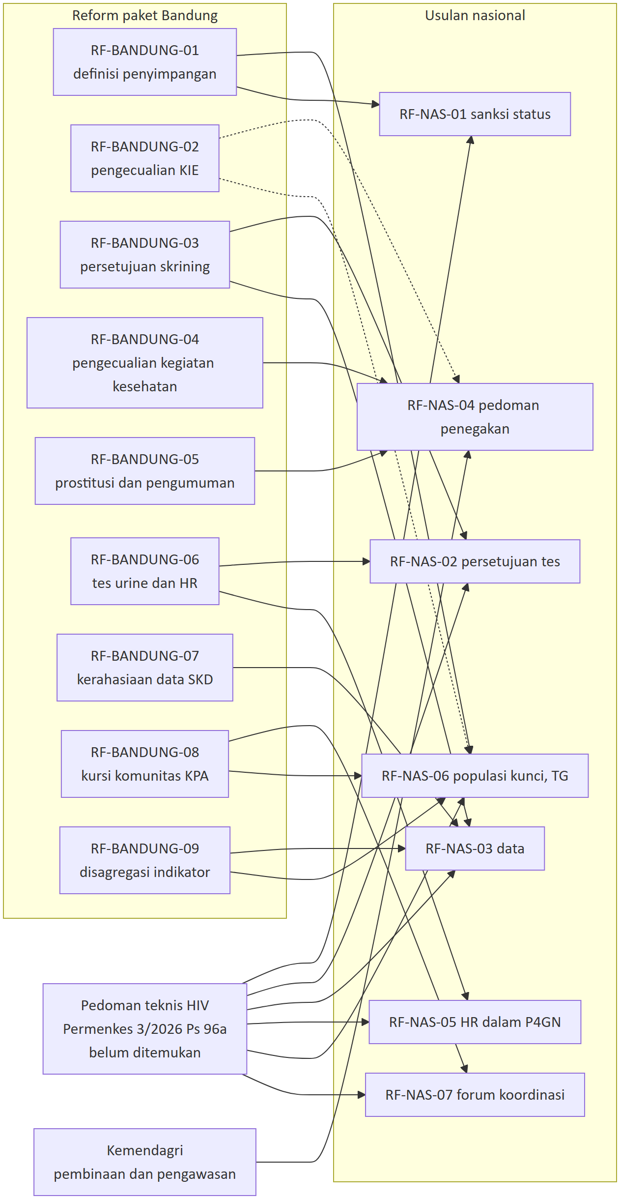
Gambar 8. Keterkaitan reform paket dengan RF-NAS dan pedoman teknis Pasal 96 huruf a. Garis tegas = keterkaitan tercatat di T30b; garis putus-putus = keterkaitan tematik dari T26 (RF-BANDUNG-02 tidak tercatat di T30b). RF-NAS-04 berjalan lewat Kemendagri, tidak bergantung pada pedoman teknis.

10.2 Pilihan kebijakan per masalah (T26, versi Bandung)
Masalah | Bila tidak berbuat apa-apa | Pilihan di Bandung (usulan) | Langkah non-regulasi | Pertimbangan untung-rugi
MLW-05 Pelabelan “penyimpangan” | Isi Perwal Bandung menentukan apakah risiko terwujud | Cabut definisi orientasi seksual sebagai penyimpangan (RF-BANDUNG-01); Perwal dengan pengecualian KIE (RF-BANDUNG-02) | Konsultasi komunitas LSL dan TG atas rancangan Perwal | Jendela waktu Perwal sempit; perubahan Perda memerlukan telaah hukum
MLW-04 Penertiban di lokasi layanan | Hubungan penertiban dan layanan bergantung pada diskresi petugas | Pengecualian layanan pencegahan, kriteria objektif “asusila”, unsur kesengajaan (RF-BANDUNG-04, -05) | Forum penjangkau dan Satpol PP; pemberitahuan lokasi layanan | SOP cepat, tetapi bergantung pada kepatuhan petugas; revisi Perda menyentuh kebijakan kesusilaan yang lebih luas
MLW-02 Tes wajib | Kewajiban skrining tetap tertulis; fasyankes mungkin sudah menerapkan tes sukarela | SOP skrining dengan persetujuan dan hak menolak (RF-BANDUNG-03) | Informasi bagi sekolah dan pemberi kerja tentang larangan tes sebagai syarat kerja | Tes sukarela dapat menurunkan cakupan bila layanan tidak tersedia
MLW-06 HR terputus dari P4GN | Pelaksana P4GN dapat terbit tanpa rujukan HR | Kerahasiaan, konfirmasi, keberatan, pengecualian terapi rumatan (RF-BANDUNG-06) | Forum BNNK, Dinkes, dan komunitas PENASUN | Tes urine tanpa kerahasiaan dapat menjadi pintu pelaporan
MLW-03 Kerahasiaan dan data | Pengecualian terbuka tetap berlaku; UU PDP mungkin cukup membatasi praktik | Klausul kerahasiaan dan data agregat (RF-BANDUNG-07); kode unik (RF-BANDUNG-09) | Informasi hak privasi bagi ODHIV dan populasi kunci | Daftar tertutup dapat berbenturan dengan permintaan aparat yang sah menurut UU
MLW-08 Partisipasi kelembagaan | Koordinasi tanpa suara komunitas | Kursi ODHIV dan populasi kunci di KPA (RF-BANDUNG-08) | Forum komunitas sementara | Kursi tanpa sumber daya dapat menjadi formalitas
MLW-01 Pidana penularan (provinsi) | Pasal pidana tetap tersedia bagi PPNS | Revisi Perda Jabar 12/2012 Ps 35–36 (usulan profil provinsi); RF-NAS-01 | Dialog DPRD Provinsi dengan jaringan ODHIV | Revisi memberi kepastian, tetapi membuka pembahasan seluruh Perda
MLW-10 Dasar hukum usang | Rujukan usang tetap tertulis | Inventarisasi dan pemutakhiran rujukan (RF-NAS-09) | Verifikasi JDIH | Murah dan menjadi prasyarat langkah lain
Sumber: T26_opsi.csv (baris yang menyebut reform Bandung) dan profil blok K. Pilihan “Cabut” seluruh instrumen tidak diusulkan sebelum verifikasi JDIH dan bukti R-2 s.d. R-4.

11. Matriks peran aktor daerah
Tanda: ● pemilik usulan · ○ pendukung · — tidak berperan langsung. Matriks ini adalah usulan pembagian kerja, bukan penetapan kewenangan.

Reform | Pemprov | Pemkot | DPRD | Bagian Hukum | Dinkes | Satpol PP | BNNK/Kesbangpol | Dinsos | Disdukcapil | Bapenda | KPA/forum | Organisasi komunitas | Instansi pusat | Perangkat lain
RF-BANDUNG-01 definisi penyimpangan | ○ pembinaan Gubernur | ● | ● | ○ | ○ | ○ | — | — | — | — | ○ | ○ | ○ Kemendagri | —
RF-BANDUNG-02 pengecualian KIE | — | ● | — | ○ | ○ | ○ | — | — | — | — | ○ | ○ | — | ○ Diskominfo
RF-BANDUNG-03 persetujuan skrining | ○ kewenangan SMA | ○ | — | ○ | ● | — | — | — | — | — | ○ | ○ | ○ Kemenkes (tafsir Ps 295) | ○ Disdik, Disnaker
RF-BANDUNG-04 pengecualian kegiatan kesehatan | — | ● | ● | ○ | ○ | ○ | — | — | — | — | ○ | ○ | ○ Kemendagri (RF-NAS-04) | —
RF-BANDUNG-05 prostitusi dan pengumuman | — | ● | ● | ○ | ○ | ○ | — | ○ | — | — | ○ | ○ | ○ Kemendagri | —
RF-BANDUNG-06 tes urine dan HR | — | ● | ● | ○ | ○ | — | ○ | ○ | — | — | ○ | ○ | ○ BNN, Kemenkes | ○ BKPSDM
RF-BANDUNG-07 kerahasiaan data SKD | — | ○ | — | ○ | ● | — | — | — | ○ | — | ○ | ○ | ○ Kemenkes (SIKN) | ○ Diskominfo
RF-BANDUNG-08 kursi komunitas KPA | ○ KPA Provinsi | ● | — | ○ | ○ | — | — | — | — | — | ● | ○ | — | —
RF-BANDUNG-09 disagregasi indikator | — | ○ | — | — | ● | — | — | — | ○ | ○ | ○ | ○ | ○ Kemenkes, Kemendagri (SPM) | ● Bappelitbang

Analisis. Wali Kota (Pemkot) menjadi pemilik pada tujuh dari sembilan reform, karena Perwal pelaksana dan Keputusan Wali Kota adalah jalur tercepat. Satpol PP berperan sebagai pendukung pada reform penertiban: pedoman pengecualian kegiatan kesehatan akan dijalankan oleh petugasnya. Pemerintah Provinsi Jawa Barat memiliki titik masuk tekstual lewat fungsi pembinaan dan pengawasan pelaksanaan HIV di kabupaten/kota (Perda Jabar 12/2012 C010). Catatan. Peran Bapenda dan Disdukcapil hanya tidak langsung (data dan anggaran). Tidak ditemukan retribusi HIV di folder.

12. Pemantauan
Indikator berasal dari T31_me.csv (empat baris Bandung) dan ditambah versi wilayah. Baseline semua indikator: BELUM_TERSEDIA, kecuali angka teks RPJMD yang disebut. Target hanya berupa arah. Data selalu dipilah untuk lima kelompok: ODHIV, PSP, LSL, TG, PENASUN.
Lapis | Indikator (T31 dan versi wilayah) | Baseline | Sumber data | Frekuensi
M1 Regulasi | Perwal pelaksana Perda 3/2026 dan 4/2026 memuat klausul nondiskriminasi, pengecualian alat pencegahan, dan persetujuan skrining (ya/tidak) | BELUM_TERSEDIA | JDIH Kota Bandung | Saat Perwal terbit; tahunan
M1 Regulasi | Pasal sasaran RF-BANDUNG-01 s.d. -09 direvisi atau diharmonisasi (jumlah pasal) | BELUM_TERSEDIA | Bagian Hukum, DPRD | Tahunan
M1 Regulasi | Lampiran I Kepwal KPA memuat kursi organisasi ODHIV dan populasi kunci (ya/tidak) | BELUM_TERSEDIA (Lampiran 2025 hilang) | Sekretariat KPA | Tahunan
M2 Pelaksanaan | SOP Satpol PP tentang barang bukti kondom dan alat suntik (ya/tidak); petugas yang dilatih | BELUM_TERSEDIA | Satpol PP | Tahunan
M2 Pelaksanaan | SOP skrining sekolah, tempat kerja, dan tes urine dengan formulir persetujuan (ya/tidak) | BELUM_TERSEDIA | Dinkes, Disdik, Disnaker, BNNK | Tahunan
M2 Pelaksanaan | Mekanisme pengaduan aktif dan tercatat, termasuk pengaduan anonim | BELUM_TERSEDIA | Dinkes, KPA, organisasi komunitas | Semesteran
M3 Layanan dan hak | Ketersediaan kondom di tempat hiburan; operasi penertiban yang menyita kondom atau alat suntik | BELUM_TERSEDIA | Data operasi Satpol PP; survei penjangkau | Semesteran
M3 Layanan dan hak | Kunjungan VCT/PrEP populasi kunci per kelompok, sebelum dan sesudah Juli 2026 | BELUM_TERSEDIA | SIHA, Puskesmas | Triwulanan
M3 Layanan dan hak | ODHIV on ARV, dipilah per kelompok | Teks RPJMD: 50,40% (2024); target 51,00% (2025) s.d. 53,00% (2030); disagregasi BELUM_TERSEDIA | RPJMD, SIHA | Tahunan
M3 Layanan dan hak | Peserta PTRM yang ditolak pengangkatan karena hasil urine | BELUM_TERSEDIA | BKPSDM, BNNK | Tahunan
M4 Pengalaman | Pengalaman diskriminasi, penghindaran layanan, dan efek jera pada PSP, LSL, TG, PENASUN | BELUM_TERSEDIA | Survei/FGD dengan instrumen sah dan persetujuan etik | Dua tahunan
M4 Pengalaman | ODHIV yang statusnya dibuka tanpa izin | BELUM_TERSEDIA | Survei, pengaduan | Dua tahunan
Aturan pemantauan. Kenaikan angka pengaduan atau insiden dapat berarti pencatatan membaik, bukan keadaan memburuk. Disagregasi dengan sel kecil berisiko identifikasi ulang; data perlu disajikan dengan batas minimum. Analisis. Perubahan paling awal yang dapat dipantau adalah isi Perwal pelaksana (M1), karena tenggatnya jatuh sekitar Juli 2027.

13. Bukti dan batas

13.1 Status verifikasi JDIH per instrumen
Hasil pemeriksaan (2026-10-05) | Instrumen | Jumlah
Terkonfirmasi sumber resmi | Perda Kota 8/2025 RPJMD (V-D-01, JDIH BPK); Perda Jabar 12/2012 (V-D-07, peraturan.go.id) | 2
Konsisten dengan teks, hanya sumber sekunder | Perda Kota 3/2026 (V-D-05, berita RRI); Perda Kota 4/2026 (V-D-06; V-04: pengesahan paripurna 17-06-2026 terkonfirmasi media, nomor dan pengundangan hanya dari korpus) | 2
Tidak ditemukan dalam pencarian | Kepwal KPA 2019, 2023, 2025 (V-D-02 s.d. V-D-04); keputusan umumnya tidak diunggah ke JDIH, jadi ini bukan bukti tidak ada | 3
Belum diperiksa | Perda Jabar 11/2010, Perda Jabar 7/2018, Perda Kota 14/2019, 1/2020, 5/2021 | 5
Jumlah |  | 12
Catatan inkonsistensi. Profil wilayah/Bandung.md menyatakan status hukum seluruh instrumen BELUM_TERVERIFIKASI. Kolom status_resmi_terverifikasi di T12 dan berkas verifikasi yang lebih baru mencatat dua instrumen terkonfirmasi sumber resmi. Laporan ini mengikuti hasil verifikasi yang lebih baru.

13.2 Belum ditemukan di folder (bukan berarti tidak ada)
- Perda Kota Bandung 12/2015 tentang P4GN dan Penanggulangan HIV/AIDS. Bagian HIV-nya menurut teks tidak dicabut.
- Perda Kota 9/2019 Ketertiban Umum (baseline Perda 3/2026) dan Perwal 522/2007 yang dipertahankan.
- Perda Kota 7/2012 Kepariwisataan (induk Perda 14/2019) dan lima Perwal pelaksananya.
- Kepwal KPA 443/Kep.2910-Kesra/2022.
- Perwal pelaksana Perda 1/2020 (pencegahan penyakit, kesehatan reproduksi, jaminan, data kesehatan), Perda 3/2026, Perda 4/2026 (sepuluh delegasi), Perda 5/2021 (wajib lapor, rehabilitasi, sanksi), dan Perda 8/2025 (pengendalian RPJMD).
- Pergub pelaksana Perda Jabar 12/2012 (perlindungan ODHIV dan teknis), Kepgub KPA Provinsi, Pergub pelaksana Perda Jabar 11/2010 dan 7/2018.
- Perda Jabar 9/2022 RTRW dan 13/2024 RPJPD; Permendagri 12/2019.
- Pedoman teknis HIV menurut Permenkes 3/2026 Pasal 96 huruf a (V-09: tidak ditemukan dalam pencarian).
- Instrumen keluarga jaminan/retribusi, perempuan dan anak, serta HAM/privasi (T32).

13.3 Data pelaksanaan yang dibutuhkan
Jenis bukti | Data yang dibutuhkan di Bandung | Pemegang data | Menguji risiko
R-2 Dokumen pelaksana | Rancangan dan naskah Perwal pelaksana Perda 3/2026 dan 4/2026; SOP skrining sekolah dan tempat kerja; SOP BNNK tes urine; Perwal data kesehatan; naskah lengkap Kepwal KPA 2025 | Bagian Hukum, Dinkes, Satpol PP, BNNK, KPA | MLW-02, -03, -04, -05, -08
R-3 Data administratif | Operasi Satpol PP dan tipiring sejak Juli 2026; barang sitaan (kondom, alat suntik); kunjungan layanan HIV per kelompok; on ARV per Puskesmas; data PTRM; penolakan pengangkatan; perkara Ps 35–36 Perda Jabar | Satpol PP, Dinkes, SIHA, BKPSDM, Polri/PPNS | MLW-01, -04, -06
R-4 Pengalaman komunitas | FGD/wawancara ODHIV, PSP, LSL, TG, PENASUN, dan penjangkau, dengan persetujuan dan perlindungan identitas | Organisasi komunitas, peneliti | MLW-04, -05, -07
R-5 Pengaduan | Pengaduan ke Dinkes, Satpol PP (Perda 3/2026 Ps 46), Ombudsman, LBH, organisasi komunitas | Lembaga terkait | Semua MLW

13.4 Teks yang belum dibaca utuh
- Perda 8/2025 RPJMD hal. 301–584 baru dibaca terarah dengan kata kunci; temuannya (indikator on ARV) belum diberi Clause_ID.
- Perda 3/2026 baris 679–1455 (tertib lingkungan, usaha, bangunan, Linmas) hanya dinavigasi dengan kata kunci.
- Kepwal KPA 2025 kehilangan halaman 2, 4–5, dan 7–9; Perda Jabar 7/2018 berhenti setelah Pasal 36; Penjelasan Perda Jabar 12/2012 tidak termuat.
- Naskah berlabel “RANCANGAN” dan anomali nomor TLN (7153 vs 7531) perlu dicek terhadap naskah final.

14. Langkah 6, 12, dan 24 bulan (usulan)

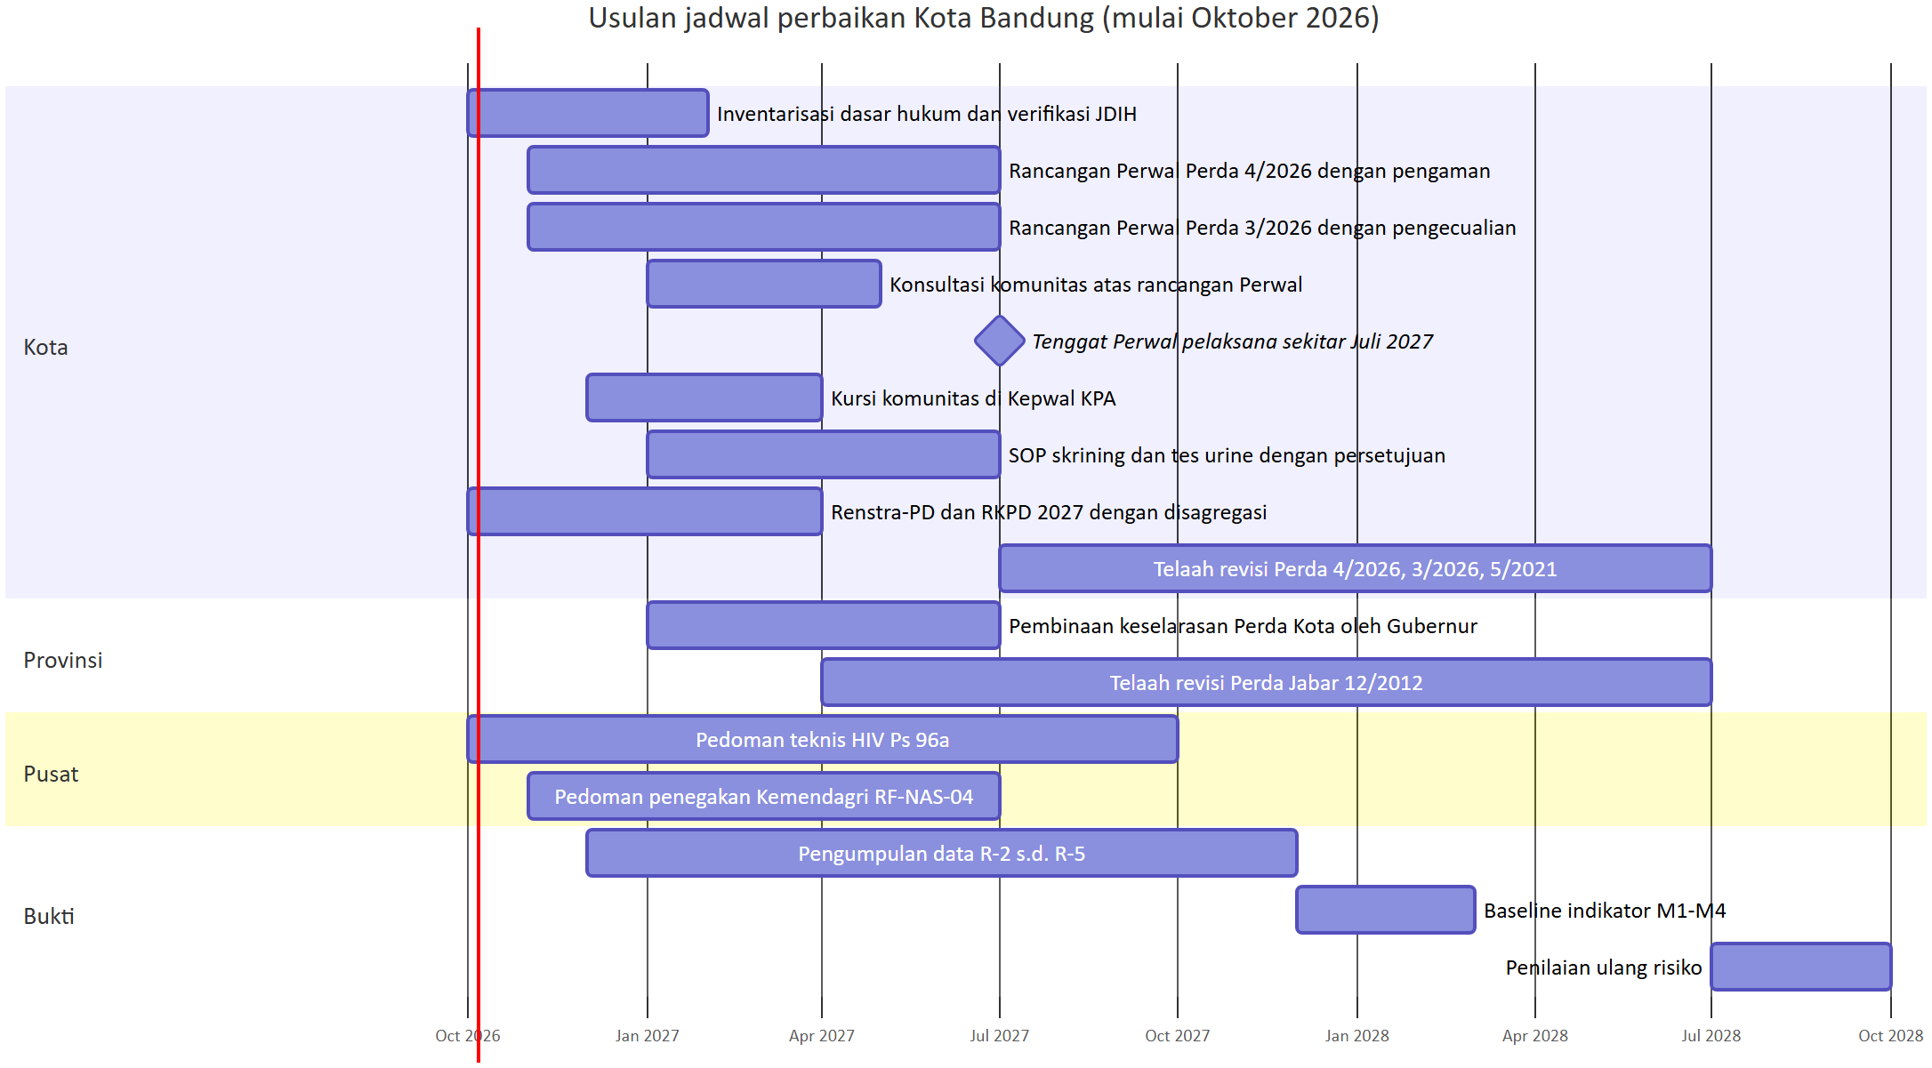
Gambar 9. Jadwal ini adalah usulan untuk dibahas, bukan komitmen instansi. Durasi setiap kegiatan adalah perkiraan kasar. Tenggat Perwal mengikuti Perda 3/2026 Pasal 65 dan Perda 4/2026 Pasal 43.

Jangka | Kota Bandung | Provinsi Jawa Barat | Pusat | Bukti
0–6 bulan (sampai April 2027) | Bagian Hukum menginventarisasi dasar hukum usang dan memverifikasi JDIH. Wali Kota menyiapkan rancangan Perwal Perda 3/2026 dan 4/2026 yang memuat pengecualian kegiatan kesehatan, nondiskriminasi, dan persetujuan skrining. Kursi komunitas di Kepwal KPA (RF-BANDUNG-08). Disagregasi indikator dalam RKPD 2027 (RF-BANDUNG-09) | Gubernur memakai fungsi pembinaan (Perda Jabar 12/2012 C010) untuk menelaah Perda Kota 3/2026 dan 4/2026 | Kemenkes memulai pedoman teknis HIV; Kemendagri menyiapkan pedoman penegakan (RF-NAS-04) | Protokol pengumpulan data R-2 s.d. R-5; permintaan data Satpol PP dan SIHA
6–12 bulan (sampai Oktober 2027) | Konsultasi komunitas lalu penetapan Perwal sebelum sekitar Juli 2027. SOP skrining dan tes urine dengan persetujuan (RF-BANDUNG-03, -06). Perwal data kesehatan (RF-BANDUNG-07) | Telaah revisi Perda Jabar 12/2012 (pidana penularan, pembukaan status, kursi komunitas) | Draf pedoman teknis HIV untuk konsultasi | Data layanan dan penegakan sebelum dan sesudah Juli 2026; FGD lima kelompok
12–24 bulan (sampai Oktober 2028) | Bila bukti dan telaah hukum mendukung: revisi Perda 4/2026 Ps 1 angka 7, Ps 9 huruf h–i, Ps 22; Perda 3/2026 Ps 12 dan 14; Perda 5/2021 Ps 30 dan 32. Pertimbangkan Perda HIV kota terpadu bila Perda 12/2015 ditemukan dan dinilai | Revisi Perda Jabar 12/2012 per pasal | Penetapan pedoman teknis HIV | Baseline M1–M4; penilaian ulang risiko
Hal yang sebaiknya tidak dilakukan.
- Mencabut Perda 4/2026 atau Perda Jabar 12/2012 secara keseluruhan. Keduanya memuat pengaman (nondiskriminasi, kerahasiaan konseling, layanan VCT, kondom, LASS) yang ikut hilang bila dicabut utuh.
- Menetapkan Perwal pelaksana tanpa konsultasi dengan Dinkes, KPA, dan organisasi komunitas.
- Menunggu pedoman teknis HIV untuk langkah yang tidak bergantung padanya, misalnya Perwal pengecualian kegiatan kesehatan, kursi komunitas KPA, dan disagregasi indikator.
- Menyatakan risiko dalam laporan ini sebagai dampak sebelum data R-2 s.d. R-5 tersedia.
- Membandingkan Bandung dengan daerah lain memakai jumlah kandidat isu atau jumlah reform.

Lampiran

Lampiran A. Dokumen rujukan
Kebutuhan | Dokumen
Profil teknis wilayah (blok A–L, L.2, Penutup) | wilayah/Bandung.md
Profil provinsi induk | provinsi/Jawa_Barat.md
Diagram cascade teknis | diagram/D05_cascade_Bandung.mmd
Laporan Nasional dan rumusan ulang RF-NAS | nasional/Laporan_Nasional.md; nasional/N6_Reformulasi_RF-NAS-01-05_Permenkes_3_2026.md; nasional/N7_Reformulasi_RF-NAS-06-10_Permenkes_3_2026.md
Kartu instrumen | instrumen/KAB-3273-001.md s.d. KAB-3273-009.md; PROV-32-001.md s.d. PROV-32-003.md
Tabel data | data/sintesis/ T11, T12, T18–T21, T26, T30b, T31–T34 (filter paket = “Bandung”)
Verifikasi status | sumber_verifikasi/verifikasi_parts/D.csv; sumber_verifikasi/verifikasi_status_web.csv

Lampiran B. Istilah singkat
Istilah lengkap ada di Lampiran C Laporan Nasional. Istilah yang sering muncul di laporan ini:
Istilah | Arti
ODHIV | Orang dengan HIV
PSP, LSL, TG, PENASUN | Pekerja seks perempuan; lelaki yang berhubungan seks dengan lelaki; transgender/waria; pengguna napza suntik
HR, LASS, PTRM | Harm reduction (pengurangan dampak buruk); layanan alat suntik steril; program terapi rumatan metadon
KIE | Komunikasi, informasi, dan edukasi
SPM, SIKN, SIHA | Standar Pelayanan Minimal; Sistem Informasi Kesehatan Nasional; Sistem Informasi HIV-AIDS
P4GN | Pencegahan dan Pemberantasan Penyalahgunaan dan Peredaran Gelap Narkotika
MLW, RF-NAS, RF-BANDUNG | Kode masalah lintas wilayah; usulan perbaikan nasional; reform paket Bandung
R-1 s.d. R-5 | Tingkat bukti: teks (R-1), dokumen pelaksana (R-2), data administratif (R-3), pengalaman komunitas (R-4), pengaduan (R-5)
C0xx, I0xx, R0xx | Nomor ketentuan, isu, dan relasi dalam kartu instrumen

Lampiran C. Catatan inkonsistensi data
- Status verifikasi. Profil menyatakan semua instrumen BELUM_TERVERIFIKASI. T12 dan berkas verifikasi mencatat Perda 8/2025 dan Perda Jabar 12/2012 terkonfirmasi sumber resmi (bagian 13.1).
- Dasar hukum usang. T12 mencatat 10 instrumen; Laporan Nasional §7.1 mencatat 9 untuk Bandung (bagian 3.5).
- T33. H3 tertulis “proteksi di 0 instrumen”, padahal profil mencatat tiga pengaman kerahasiaan. Hitungan kandidat isu per hak di T33 berbeda dari hitungan ulang kode hak T18 (bagian 4).
- T21 dan RPJMD. T21 menyebut bab III–IV RPJMD tidak tersedia. Teks lanjutan kini memuat indikator ODHIV on ARV; laporan ini mengikuti profil yang lebih baru.
- Klasifikasi RF-BANDUNG-01. T30 menandai RF-NAS-09; T30b dan profil L.2 mengoreksinya menjadi RF-NAS-06/01.
Status: draf analitik berbantuan mesin (2026-10-05). Klasifikasi dan usulan adalah usulan mesin. Status hukum sebagian besar instrumen belum terverifikasi. Belum ada bukti pelaksanaan. Review manusia belum dilakukan.

